*目錄跳轉： (✓代表AVG已完成)

1. Taipei 台北市 (RMSE 表格)
2. Taichung 台中市 (RMSE 表格)
3. Taitung 台東縣 (RMSE 表格)
4. Tainan 台南市 (RMSE 表格)
5. Yilan 宜蘭縣 (RMSE 表格)
6. Hualien 花蓮縣 (RMSE 表格)
7. Kinmen 金門縣 (RMSE 表格)
8. Nantou 南投縣 (RMSE 表格)
9. Pingtung 屏東縣 (RMSE 表格)
10. Miaoli 苗栗縣 (RMSE 表格)---X
11. Taoyuan 桃園市 (RMSE 表格)
12. Kaohsiung 高雄市 (RMSE 表格)
13. Keelung 基隆市 (RMSE 表格)
14. Lienchiang 連江縣 (RMSE 表格)
15. Yunlin 雲林縣 (RMSE 表格)
16. NewTaipei 新北市 (RMSE 表格)
17. Hsinchu_City 新竹市 (RMSE 表格)
18. Hsinchu_County 新竹縣 (RMSE 表格)
19. Chiayi_City 嘉義市 (RMSE 表格)
20. Chiayi_County 嘉義縣 (RMSE 表格)
21. Changhua 彰化縣 (RMSE 表格)
22. Penghu 澎湖縣 (RMSE 表格)

台北市：

* 疫情折線圖：

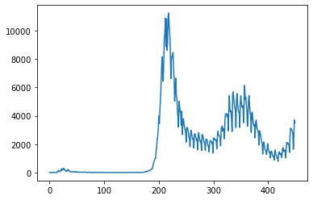

* 確診人數acf 24期 (acf_24)：

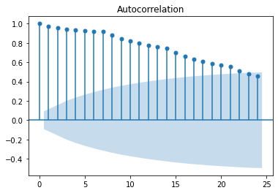

* 確診人數pacf 24期 (pacf_24)：

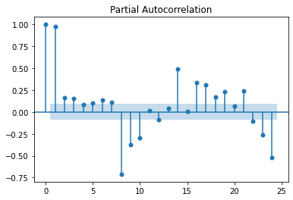

**RMSE (均方根誤差)

|  |  |  |  |  |
| --- | --- | --- | --- | --- |
|  | Model 1 | Model 2 | Model 3 | Model 4 |
| 1000 | Train RMSE：  595.35 RMSE  Test RMSE：  443.88 RMSE | Train RMSE：  592.67 RMSE  Test RMSE：  443.64 RMSE | Train RMSE：  546.47 RMSE  Test RMSE：  430.72 RMSE | Train RMSE：  634.07 RMSE  Test RMSE：  494.58 RMSE |
| 5000 | Train RMSE：  578.00 RMSE  Test RMSE：  436.65 RMSE | Train RMSE：  587.58 RMSE  Test RMSE：  440.74 RMSE | Train RMSE：  553.29 RMSE  Test RMSE：  457.48 RMSE | Train RMSE：  578.93 RMSE  Test RMSE：  472.64 RMSE |
| AVG | Train RMSE：  586.675 RMSE  Test RMSE：  440.265 RMSE | Train RMSE：  590.125 RMSE  Test RMSE：  442.19 RMSE | Train RMSE：  549.88 RMSE  Test RMSE：  444.1 RMSE | Train RMSE：  606.5 RMSE  Test RMSE：  483.61 RMSE |

* Epoch = 1000，Model 1，1000_plot：

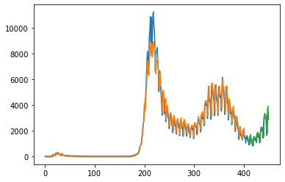

* Epoch = 1000，Model 1，1000_predict&real：

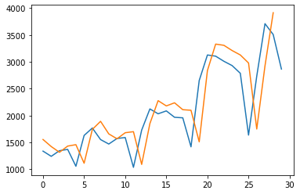

* Epoch = 1000，Model 2，1000_plot：

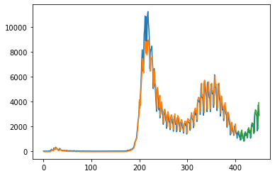

* Epoch = 1000，Model 2，1000_predict&real：

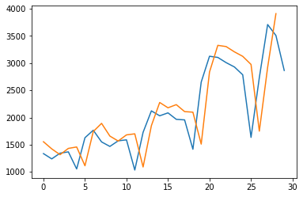

* Epoch = 1000，Model 3，1000_plot：

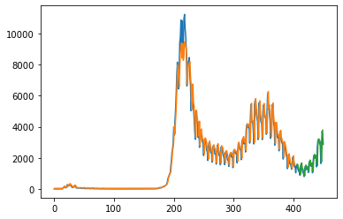

* Epoch = 1000，Model 3，1000_predict&real：

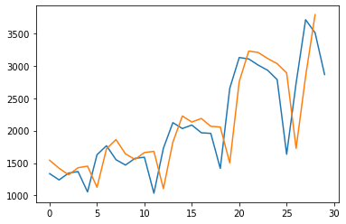

* Epoch = 1000，Model 4，1000_plot：

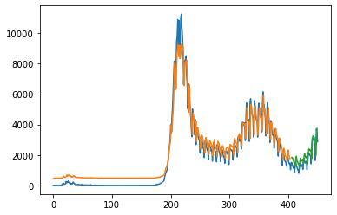

* Epoch = 1000，Model 4，1000_predict&real：

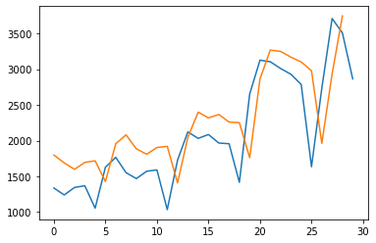

* Epoch = 5000，Model 1，5000_plot：

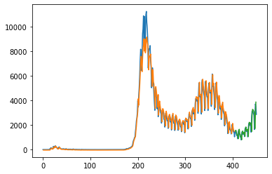

* Epoch = 5000，Model 1，5000_predict&real：

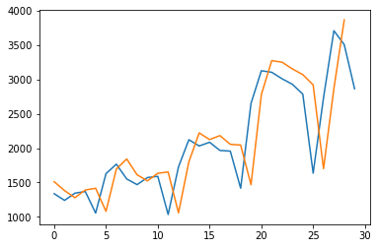

* Epoch = 5000，Model 2，5000_plot：

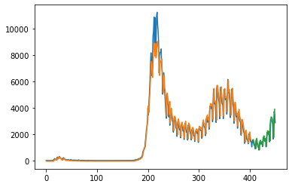

* Epoch = 5000，Model 2，5000_predict&real：

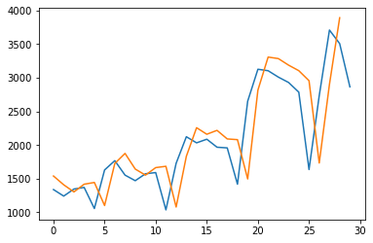

* Epoch = 5000，Model 3，5000_plot：

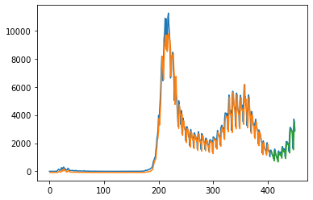

* Epoch = 5000，Model 3，5000_predict&real：

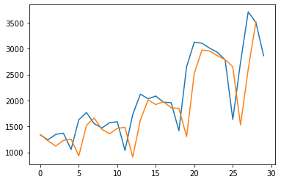

* Epoch = 5000，Model 4，5000_plot：

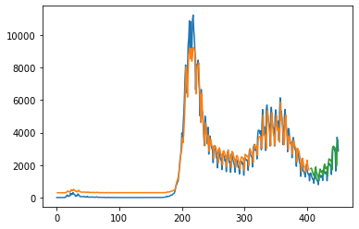

* Epoch = 5000，Model 4，5000_predict&real：

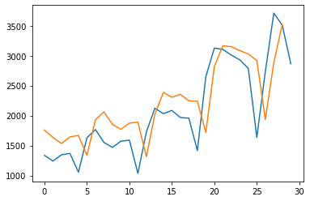

台中市：

* 疫情折線圖：

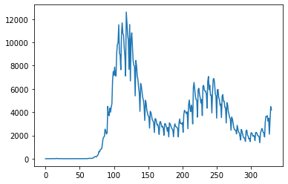

* 確診人數acf 24期 (acf_24)：

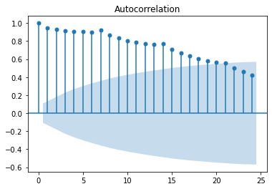

* 確診人數pacf 24期 (pacf_24)：

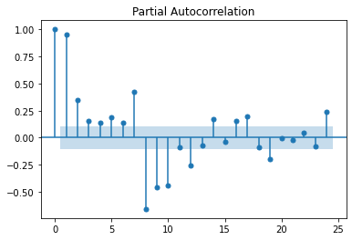

**RMSE (均方根誤差)

|  |  |  |  |  |
| --- | --- | --- | --- | --- |
|  | Model 1 | Model 2 | Model 3 | Model 4 |
| 1000 | Train RMSE：  938.47 RMSE  Test RMSE：  563.35 RMSE | Train RMSE：  937.69 RMSE  Test RMSE：  563.54 RMSE | Train RMSE：  918.86 RMSE  Test RMSE：  576.46 RMSE | Train RMSE：  1014.04 RMSE  Test RMSE：  645.23 RMSE |
| 5000 | Train RMSE：  932.26 RMSE  Test RMSE：  556.33 RMSE | Train RMSE：  935.47 RMSE  Test RMSE：  559.33 RMSE | Train RMSE：  912.80 RMSE  Test RMSE：  581.45 RMSE | Train RMSE：  1058.13 RMSE  Test RMSE：  726.37 RMSE |
| AVG | Train RMSE：  934 RMSE  Test RMSE：  559.84 RMSE | Train RMSE：  936.58 RMSE  Test RMSE：  561.435 RMSE | Train RMSE：  915.83 RMSE  Test RMSE：  578.955 RMSE | Train RMSE：  829.635 RMSE  Test RMSE：  685.8 RMSE |

* Epoch = 1000，Model 1，1000_plot：

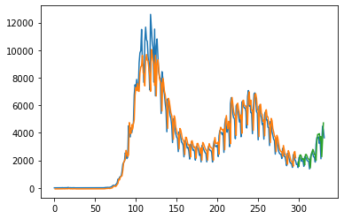

* Epoch = 1000，Model 1，1000_predict&real：

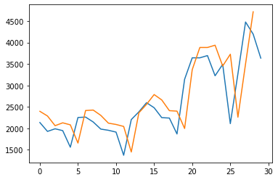

* Epoch = 1000，Model 2，1000_plot：

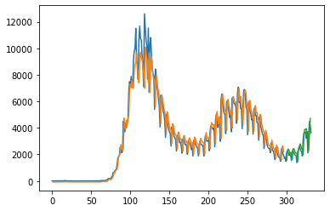

* Epoch = 1000，Model 2，1000_predict&real：

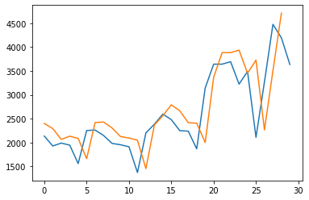

* Epoch = 1000，Model 3，1000_plot：

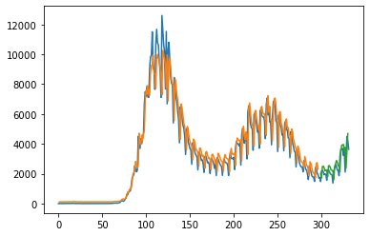

* Epoch = 1000，Model 3，1000_predict&real：

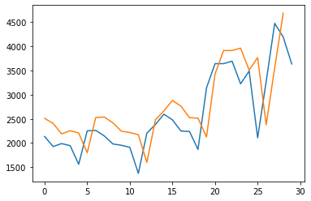

* Epoch = 1000，Model 4，1000_plot：

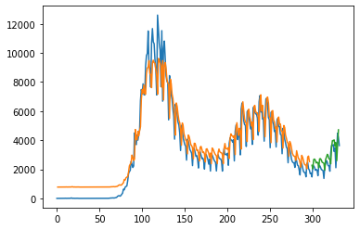

* Epoch = 1000，Model 4，1000_predict&real：

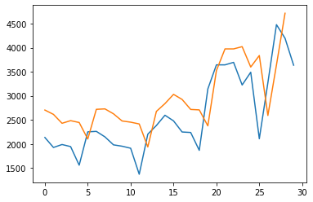

* Epoch = 5000，Model 1，5000_plot：

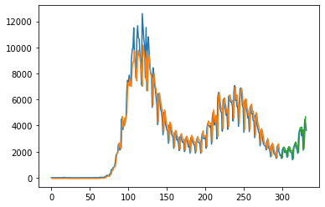

* Epoch = 5000，Model 1，5000_predict&real：

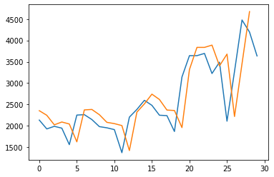

* Epoch = 5000，Model 2，5000_plot：

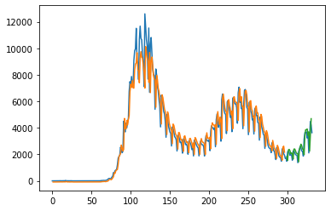

* Epoch = 5000，Model 2，5000_predict&real：

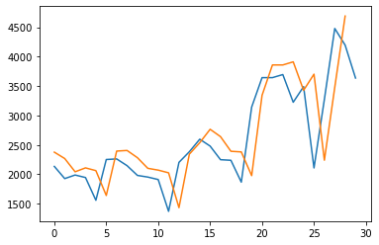

* Epoch = 5000，Model 3，5000_plot：

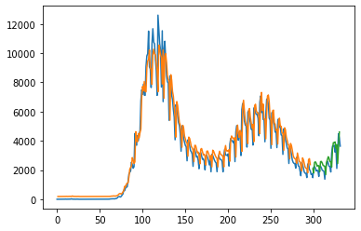

* Epoch = 5000，Model 3，5000_predict&real：

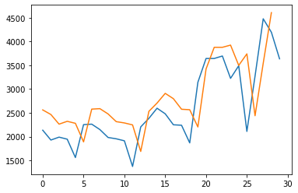

* Epoch = 5000，Model 4，5000_plot：

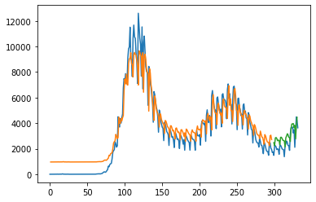

* Epoch = 5000，Model 4，5000_predict&real：

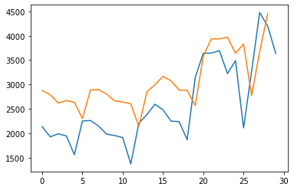

台東縣：

* 疫情折線圖：

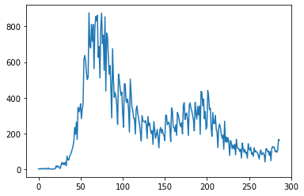

* 確診人數acf 24期 (acf_24)：

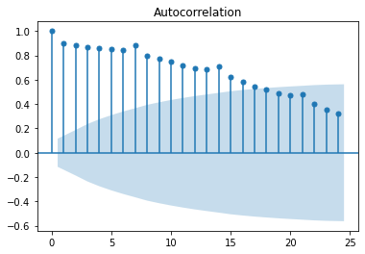

* 確診人數pacf 24期 (pacf_24)：

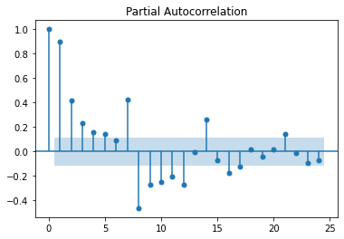

**RMSE (均方根誤差)

|  |  |  |  |  |
| --- | --- | --- | --- | --- |
|  | Model 1 | Model 2 | Model 3 | Model 4 |
| 1000 | Train RMSE：  92.58 RMSE  Test RMSE：  31.50 RMSE | Train RMSE：  92.57 RMSE  Test RMSE：  31.60 RMSE | Train RMSE：  90.91 RMSE  Test RMSE：  34.64 RMSE | Train RMSE：  92.39 RMSE  Test RMSE：  39.17 RMSE |
| 5000 | Train RMSE：  92.22 RMSE  Test RMSE：  31.13 RMSE | Train RMSE：  92.49 RMSE  Test RMSE：  31.49 RMSE | Train RMSE：  91.35 RMSE  Test RMSE：  30.68 RMSE | Train RMSE：  90.68 RMSE  Test RMSE：  48.79 RMSE |
| AVG | Train RMSE：  92.4 RMSE  Test RMSE：  31.315 RMSE | Train RMSE：  92.53 RMSE  Test RMSE：  31.545 RMSE | Train RMSE：  91.13 RMSE  Test RMSE：  32.66 RMSE | Train RMSE：  91.535 RMSE  Test RMSE：  43.98 RMSE |

* Epoch = 1000，Model 1，1000_plot：

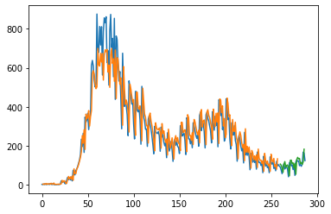

* Epoch = 1000，Model 1，1000_predict&real：

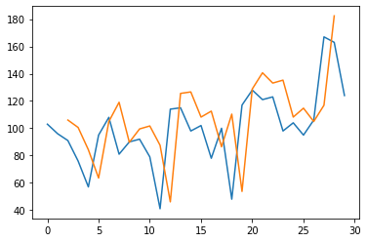

* Epoch = 1000，Model 2，1000_plot：

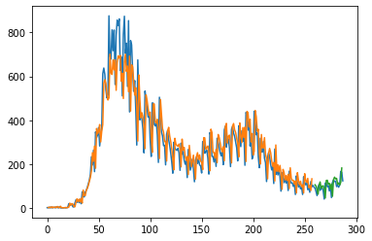

* Epoch = 1000，Model 2，1000_predict&real：

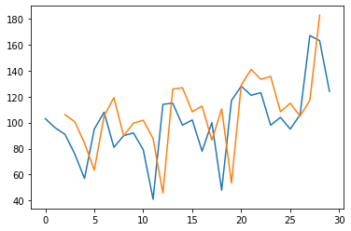

* Epoch = 1000，Model 3，1000_plot：

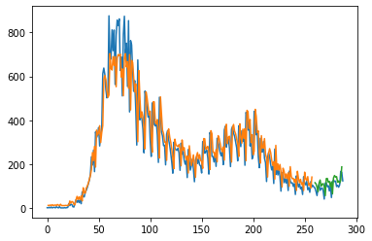

* Epoch = 1000，Model 3，1000_predict&real：

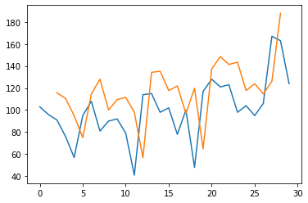

* Epoch = 1000，Model 4，1000_plot：

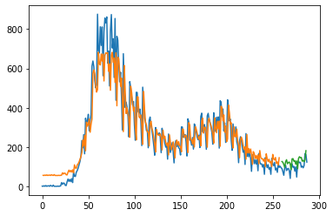

* Epoch = 1000，Model 4，1000_predict&real：

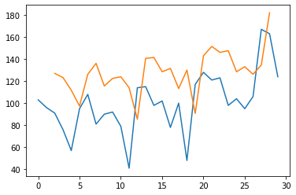

* Epoch = 5000，Model 1，5000_plot：

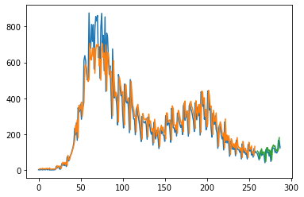

* Epoch = 5000，Model 1，5000_predict&real：

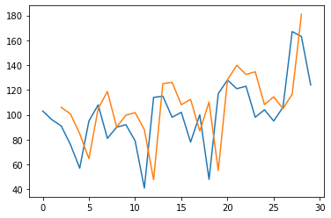

* Epoch = 5000，Model 2，5000_plot：

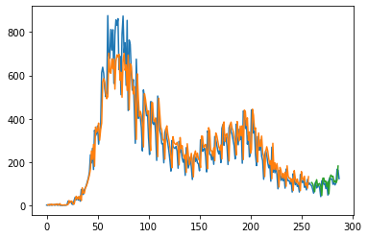

* Epoch = 5000，Model 2，5000_predict&real：

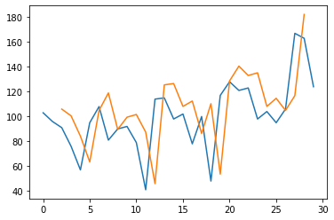

* Epoch = 5000，Model 3，5000_plot：

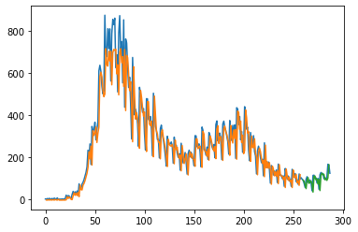

* Epoch = 5000，Model 3，5000_predict&real：

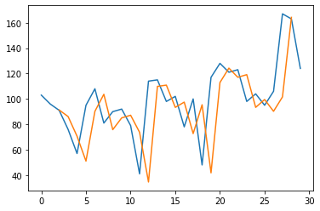

* Epoch = 5000，Model 4，5000_plot：

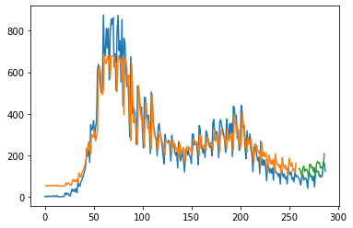

* Epoch = 5000，Model 4，5000_predict&real：

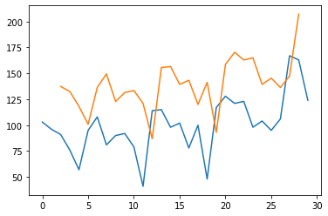

台南市：

* 疫情折線圖：

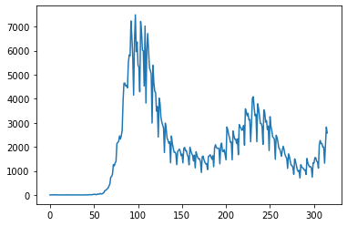

* 確診人數acf 24期 (acf_24)：

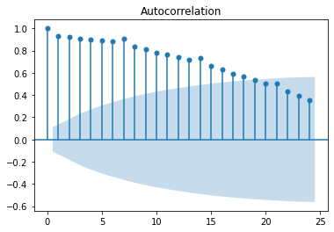

* 確診人數pacf 24期 (pacf_24)：

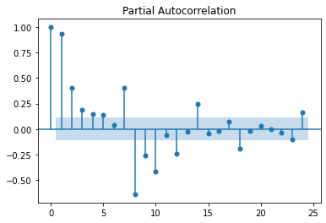

**RMSE (均方根誤差)

|  |  |  |  |  |
| --- | --- | --- | --- | --- |
|  | Model 1 | Model 2 | Model 3 | Model 4 |
| 1000 | Train RMSE：  603.50 RMSE  Test RMSE：  371.62 RMSE | Train RMSE：  602.17 RMSE  Test RMSE：  370.81 RMSE | Train RMSE：  586.09 RMSE  Test RMSE：  356.43 RMSE | Train RMSE：  632.55 RMSE  Test RMSE：  366.47 RMSE |
| 5000 | Train RMSE：  600.20 RMSE  Test RMSE：  369.31 RMSE | Train RMSE：  600.03 RMSE  Test RMSE：  369.31 RMSE | Train RMSE：  582.29 RMSE  Test RMSE：  353.40 RMSE | Train RMSE：  673.92 RMSE  Test RMSE：  487.46 RMSE |
| AVG | Train RMSE：  601.85 RMSE  Test RMSE：  370.465 RMSE | Train RMSE：  601.1 RMSE  Test RMSE：  370.06 RMSE | Train RMSE：  584.19 RMSE  Test RMSE：  354.915 RMSE | Train RMSE：  653.235 RMSE  Test RMSE：  426.965 RMSE |

* Epoch = 1000，Model 1，1000_plot：

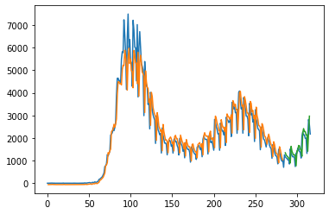

* Epoch = 1000，Model 1，1000_predict&real：

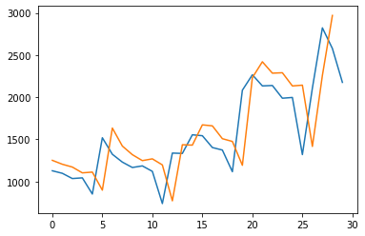

* Epoch = 1000，Model 2，1000_plot：

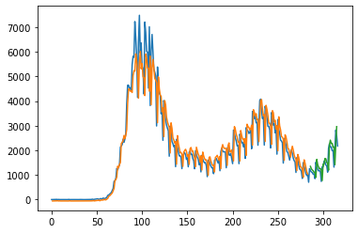

* Epoch = 1000，Model 2，1000_predict&real：

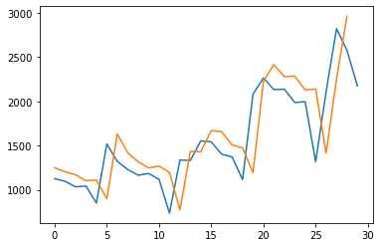

* Epoch = 1000，Model 3，1000_plot：

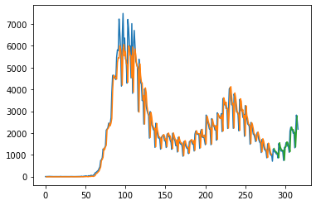

* Epoch = 1000，Model 3，1000_predict&real：

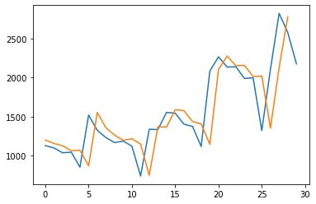

* Epoch = 1000，Model 4，1000_plot：

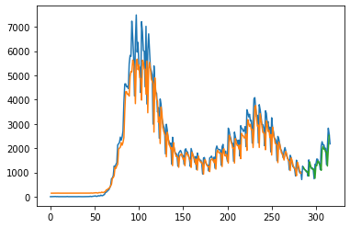

* Epoch = 1000，Model 4，1000_predict&real：

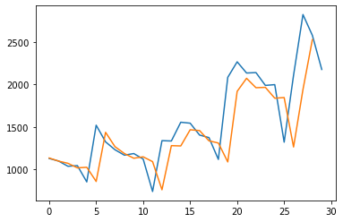

* Epoch = 5000，Model 1，5000_plot：

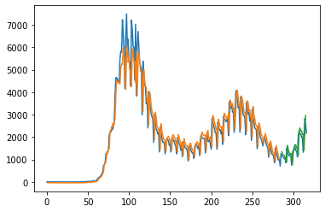

* Epoch = 5000，Model 1，5000_predict&real：

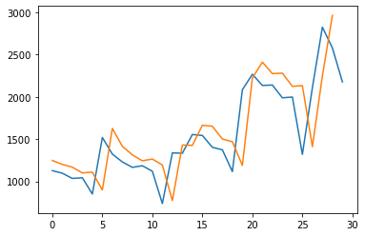

* Epoch = 5000，Model 2，5000_plot：

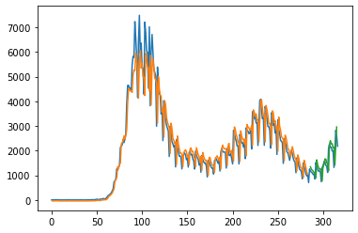

* Epoch = 5000，Model 2，5000_predict&real：

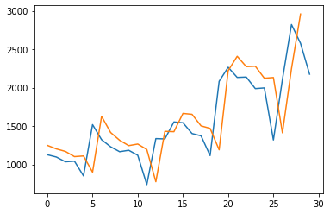

* Epoch = 5000，Model 3，5000_plot：

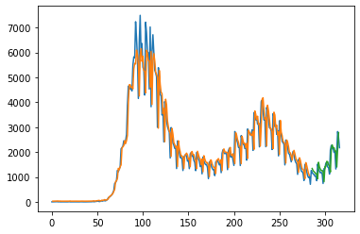

* Epoch = 5000，Model 3，5000_predict&real：

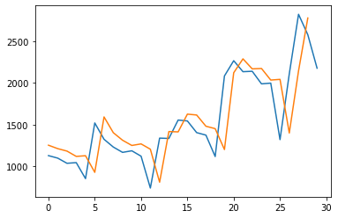

* Epoch = 5000，Model 4，5000_plot：

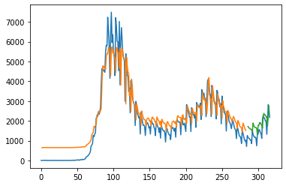

* Epoch = 5000，Model 4，5000_predict&real：

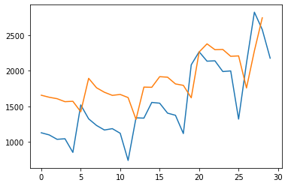

宜蘭縣：

* 疫情折線圖：

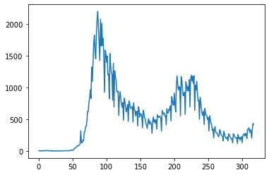

* 確診人數acf 24期 (acf_24)：

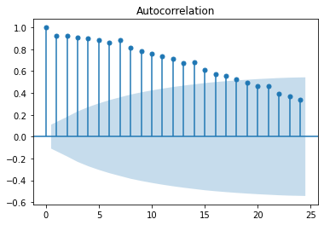

* 確診人數pacf 24期 (pacf_24)：

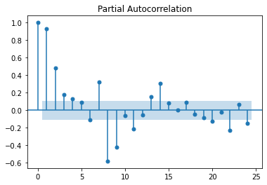

**RMSE (均方根誤差)

|  |  |  |  |  |
| --- | --- | --- | --- | --- |
|  | Model 1 | Model 2 | Model 3 | Model 4 |
| 1000 | Train RMSE：  183.51 RMSE  Test RMSE：  70.83 RMSE | Train RMSE：  183.46 RMSE  Test RMSE：  71.20 RMSE | Train RMSE：  183.52 RMSE  Test RMSE：  82.60 RMSE | Train RMSE：  186.54 RMSE  Test RMSE：  75.36 RMSE |
| 5000 | Train RMSE：  183.31 RMSE  Test RMSE：  70.96 RMSE | Train RMSE：  183.28 RMSE  Test RMSE：  71.39 RMSE | Train RMSE：  179.34 RMSE  Test RMSE：  72.98 RMSE | Train RMSE：  200.29 RMSE  Test RMSE：  127.93 RMSE |
| AVG | Train RMSE：  183.41 RMSE  Test RMSE：  70.895 RMSE | Train RMSE：  183.37 RMSE  Test RMSE：  71.295 RMSE | Train RMSE：  182.43 RMSE  Test RMSE：  77.79 RMSE | Train RMSE：  193.415 RMSE  Test RMSE：  101.645 RMSE |

* Epoch = 1000，Model 1，1000_plot：

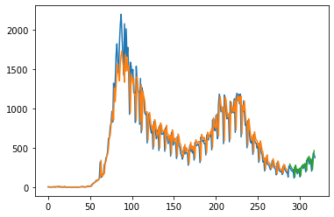

* Epoch = 1000，Model 1，1000_predict&real：

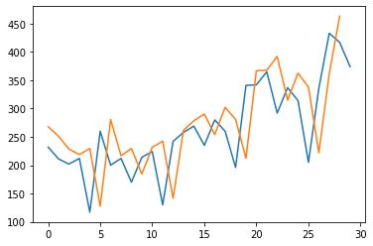

* Epoch = 1000，Model 2，1000_plot：

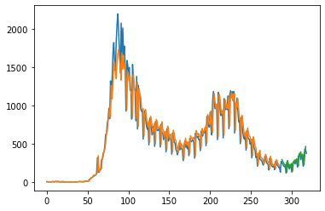

* Epoch = 1000，Model 2，1000_predict&real：

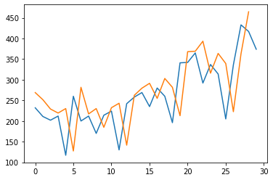

* Epoch = 1000，Model 3，1000_plot：

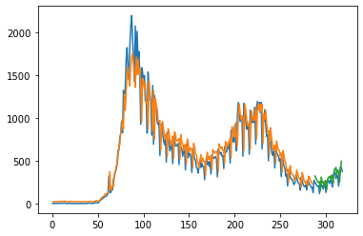

* Epoch = 1000，Model 3，1000_predict&real：

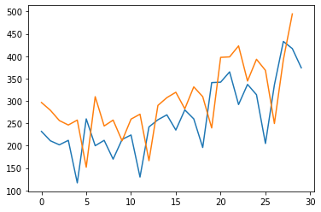

* Epoch = 1000，Model 4，1000_plot：

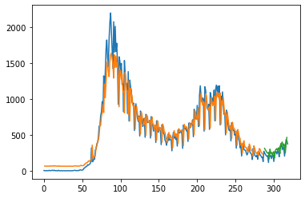

* Epoch = 1000，Model 4，1000_predict&real：

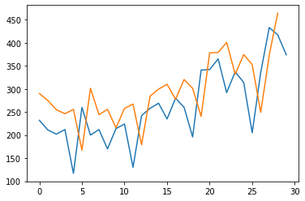

* Epoch = 5000，Model 1，5000_plot：

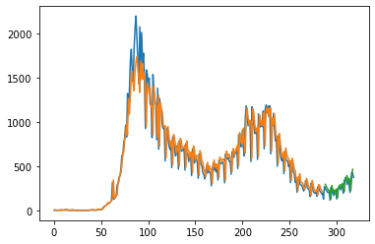

* Epoch = 5000，Model 1，5000_predict&real：

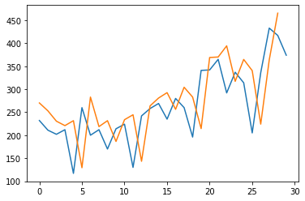

* Epoch = 5000，Model 2，5000_plot：



* Epoch = 5000，Model 2，5000_predict&real：



* Epoch = 5000，Model 3，5000_plot：

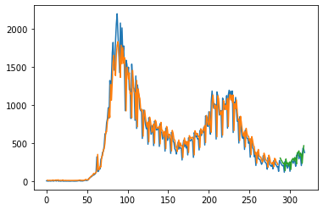

* Epoch = 5000，Model 3，5000_predict&real：

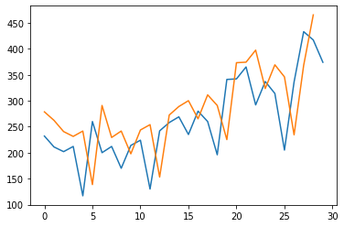

* Epoch = 5000，Model 4，5000_plot：

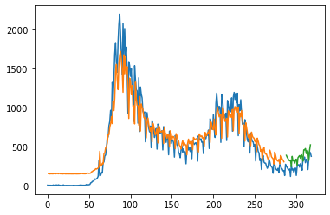

* Epoch = 5000，Model 4，5000_predict&real：

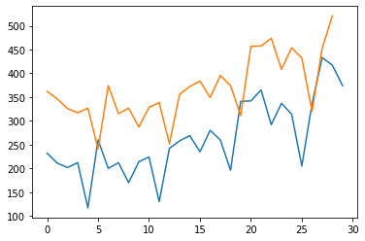

花蓮縣：

* 疫情折線圖：

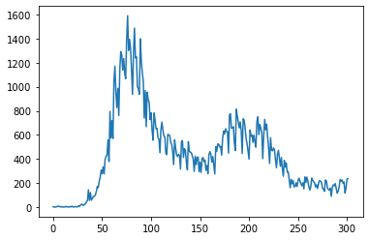

* 確診人數acf 24期 (acf_24)：

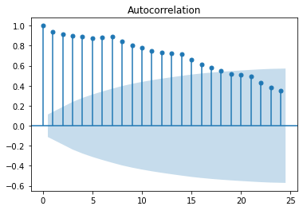

* 確診人數pacf 24期 (pacf_24)：

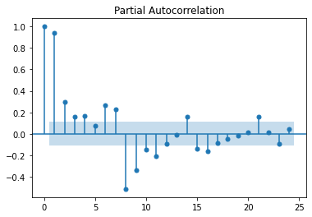

**RMSE (均方根誤差)

|  |  |  |  |  |
| --- | --- | --- | --- | --- |
|  | Model 1 | Model 2 | Model 3 | Model 4 |
| 1000 | Train RMSE：  119.35 RMSE  Test RMSE：  45.50 RMSE | Train RMSE：  118.98 RMSE  Test RMSE：  45.43 RMSE | Train RMSE：  117.87 RMSE  Test RMSE：  49.10 RMSE | Train RMSE：  150.31 RMSE  Test RMSE：  142.03 RMSE |
| 5000 | Train RMSE：  118.14 RMSE  Test RMSE：  44.30 RMSE | Train RMSE：  118.66 RMSE  Test RMSE：  44.83 RMSE | Train RMSE：  117.80 RMSE  Test RMSE：  58.99 RMSE | Train RMSE：  124.82 RMSE  Test RMSE：  89.61 RMSE |
| AVG | Train RMSE：  118.745 RMSE  Test RMSE：  44.9 RMSE | Train RMSE：  118.82 RMSE  Test RMSE：  45.13 RMSE | Train RMSE：  117.835 RMSE  Test RMSE：  54.045 RMSE | Train RMSE：  137.565 RMSE  Test RMSE：  115.82 RMSE |

* Epoch = 1000，Model 1，1000_plot：

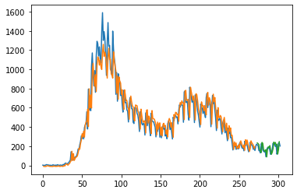

* Epoch = 1000，Model 1，1000_predict&real：

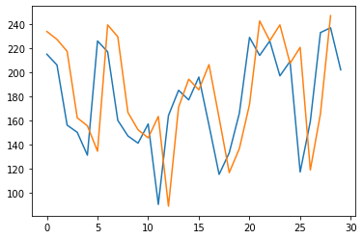

* Epoch = 1000，Model 2，1000_plot：

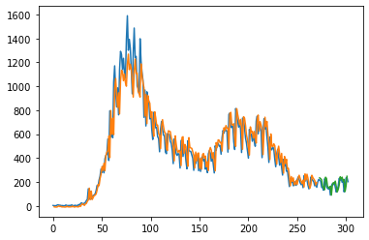

* Epoch = 1000，Model 2，1000_predict&real：

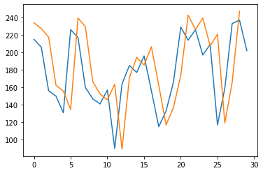

* Epoch = 1000，Model 3，1000_plot：

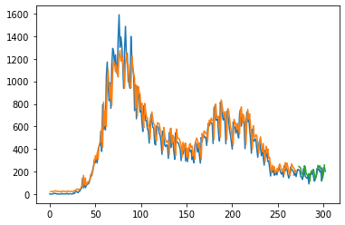

* Epoch = 1000，Model 3，1000_predict&real：

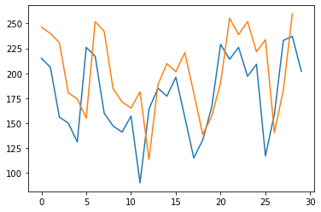

* Epoch = 1000，Model 4，1000_plot：

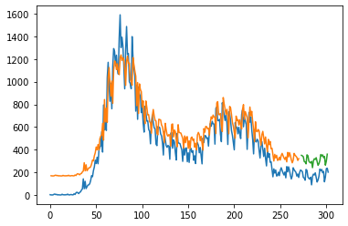

* Epoch = 1000，Model 4，1000_predict&real：

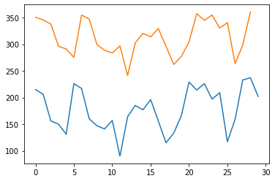

* Epoch = 5000，Model 1，5000_plot：

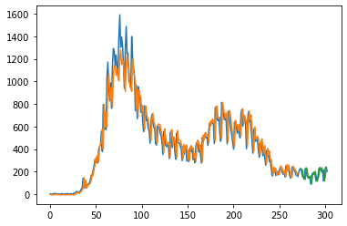

* Epoch = 5000，Model 1，5000_predict&real：

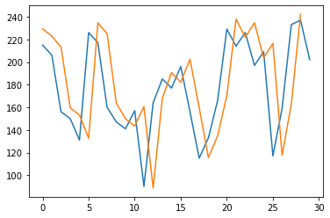

* Epoch = 5000，Model 2，5000_plot：

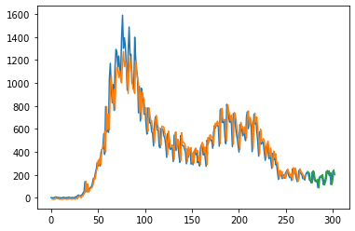

* Epoch = 5000，Model 2，5000_predict&real：

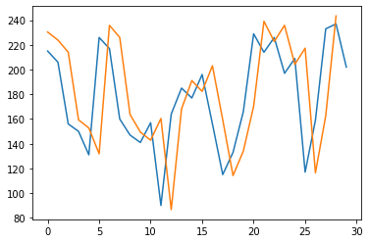

* Epoch = 5000，Model 3，5000_plot：

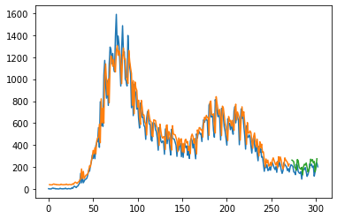

* Epoch = 5000，Model 3，5000_predict&real：

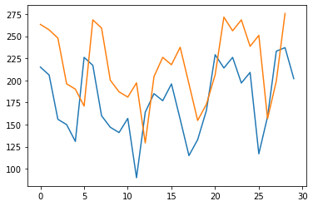

* Epoch = 5000，Model 4，5000_plot：

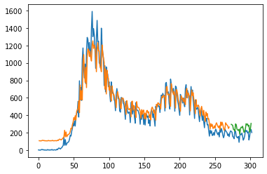

* Epoch = 5000，Model 4，5000_predict&real：

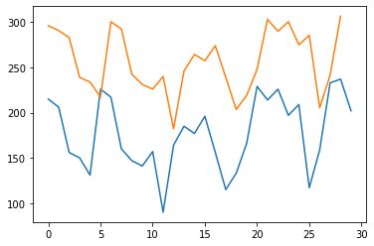

金門縣：

* 疫情折線圖：

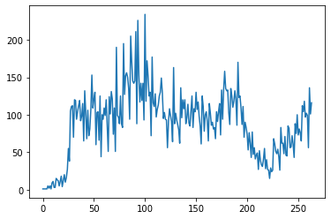

* 確診人數acf 24期 (acf_24)：

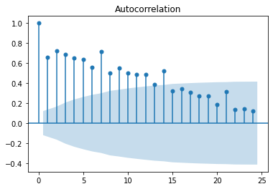

* 確診人數pacf 24期 (pacf_24)：

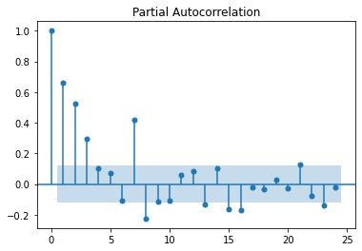

**RMSE (均方根誤差)

|  |  |  |  |  |
| --- | --- | --- | --- | --- |
|  | Model 1 | Model 2 | Model 3 | Model 4 |
| 1000 | Train RMSE：  33.01 RMSE  Test RMSE：  24.36 RMSE | Train RMSE：  33.06 RMSE  Test RMSE：  24.22 RMSE | Train RMSE：  31.22 RMSE  Test RMSE：  25.35 RMSE | Train RMSE：  31.65 RMSE  Test RMSE：  25.56 RMSE |
| 5000 | Train RMSE：  32.68 RMSE  Test RMSE：  24.65 RMSE | Train RMSE：  32.90 RMSE  Test RMSE：  24.59 RMSE | Train RMSE：  31.06 RMSE  Test RMSE：  25.98 RMSE | Train RMSE：  31.35 RMSE  Test RMSE：  26.91 RMSE |
| AVG | Train RMSE：  32.845 RMSE  Test RMSE：  24.505 RMSE | Train RMSE：  32.98 RMSE  Test RMSE：  24.405 RMSE | Train RMSE：  31.14 RMSE  Test RMSE：  25.665 RMSE | Train RMSE：  31.5 RMSE  Test RMSE：  26.235 RMSE |

* Epoch = 1000，Model 1，1000_plot：

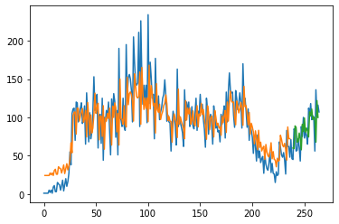

* Epoch = 1000，Model 1，1000_predict&real：

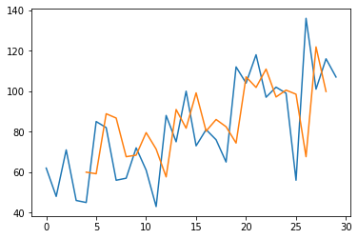

* Epoch = 1000，Model 2，1000_plot：

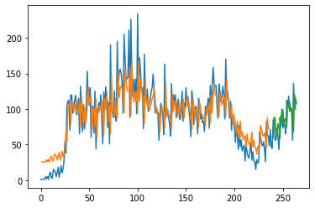

* Epoch = 1000，Model 2，1000_predict&real：

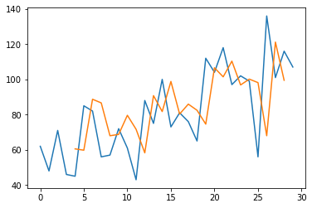

* Epoch = 1000，Model 3，1000_plot：

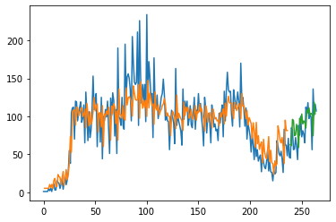

* Epoch = 1000，Model 3，1000_predict&real：

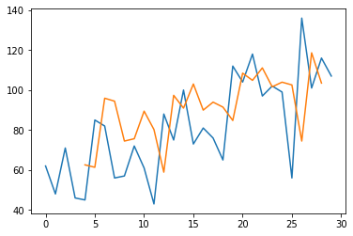

* Epoch = 1000，Model 4，1000_plot：

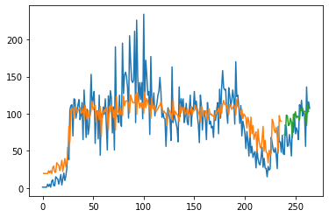

* Epoch = 1000，Model 4，1000_predict&real：

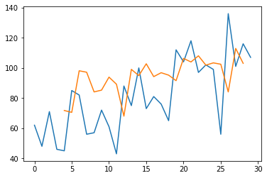

* Epoch = 5000，Model 1，5000_plot：

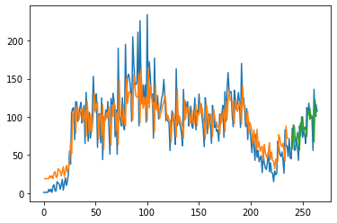

* Epoch = 5000，Model 1，5000_predict&real：

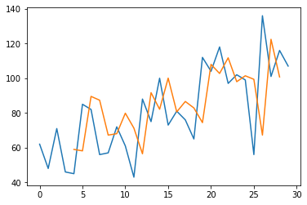

* Epoch = 5000，Model 2，5000_plot：

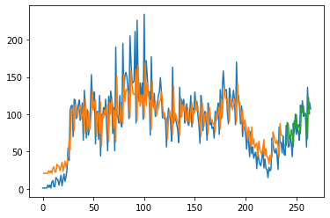

* Epoch = 5000，Model 2，5000_predict&real：

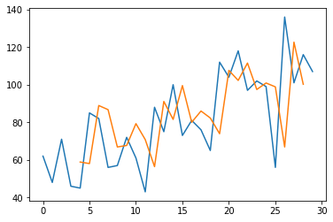

* Epoch = 5000，Model 3，5000_plot：

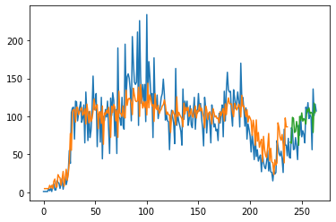

* Epoch = 5000，Model 3，5000_predict&real：

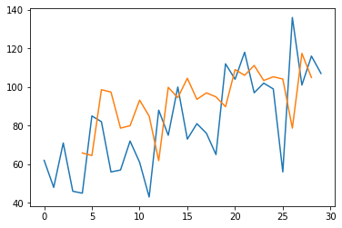

* Epoch = 5000，Model 4，5000_plot：

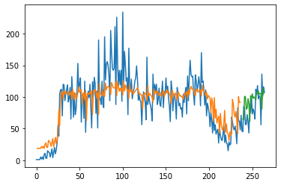

* Epoch = 5000，Model 4，5000_predict&real：

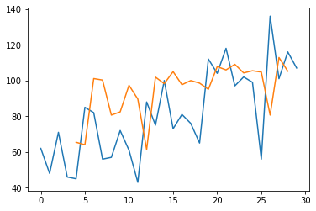

南投縣：

* 疫情折線圖：

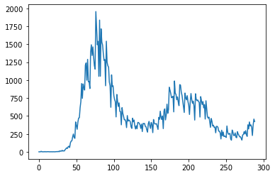

* 確診人數acf 24期 (acf_24)：

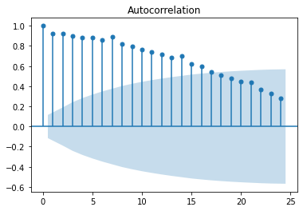

* 確診人數pacf 24期 (pacf_24)：

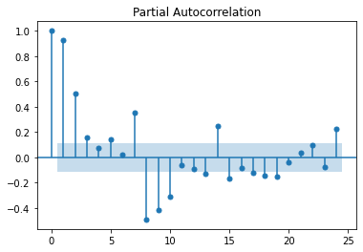

**RMSE (均方根誤差)

|  |  |  |  |  |
| --- | --- | --- | --- | --- |
|  | Model 1 | Model 2 | Model 3 | Model 4 |
| 1000 | Train RMSE：  152.09 RMSE  Test RMSE：  67.67 RMSE | Train RMSE：  151.95 RMSE  Test RMSE：  67.43 RMSE | Train RMSE：  151.24 RMSE  Test RMSE：  67.72 RMSE | Train RMSE：  156.22 RMSE  Test RMSE：  63.81 RMSE |
| 5000 | Train RMSE：  151.89 RMSE  Test RMSE：  67.39 RMSE | Train RMSE：  151.93 RMSE  Test RMSE：  67.49 RMSE | Train RMSE：  149.78 RMSE  Test RMSE：  68.96 RMSE | Train RMSE：  155.56 RMSE  Test RMSE：  72.05 RMSE |
| AVG | Train RMSE：  151.99 RMSE  Test RMSE：  67.53 RMSE | Train RMSE：  151.94 RMSE  Test RMSE：  67.46 RMSE | Train RMSE：  150.51 RMSE  Test RMSE：  68.34 RMSE | Train RMSE：  155.89 RMSE  Test RMSE：  67.93 RMSE |

* Epoch = 1000，Model 1，1000_plot：

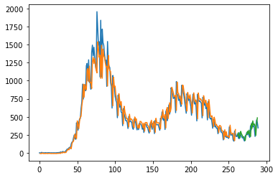

* Epoch = 1000，Model 1，1000_predict&real：

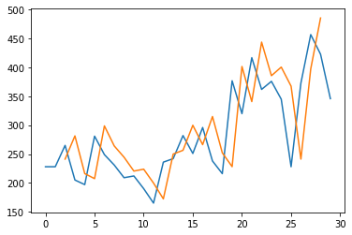

* Epoch = 1000，Model 2，1000_plot：

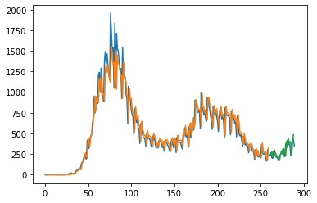

* Epoch = 1000，Model 2，1000_predict&real：

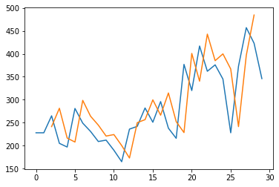

* Epoch = 1000，Model 3，1000_plot：

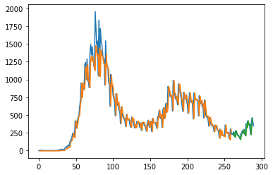

* Epoch = 1000，Model 3，1000_predict&real：

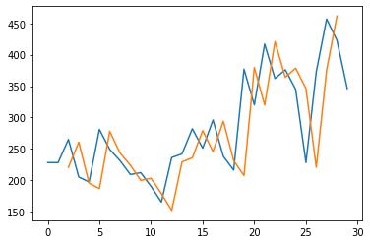

* Epoch = 1000，Model 4，1000_plot：

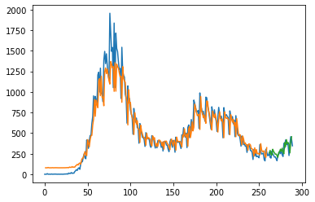

* Epoch = 1000，Model 4，1000_predict&real：

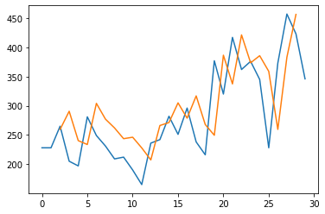

* Epoch = 5000，Model 1，5000_plot：

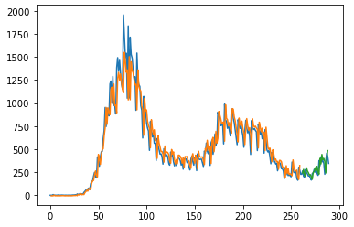

* Epoch = 5000，Model 1，5000_predict&real：

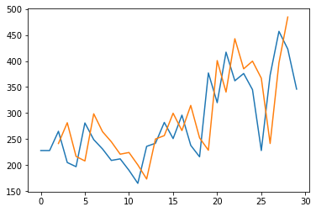

* Epoch = 5000，Model 2，5000_plot：

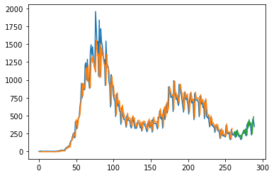

* Epoch = 5000，Model 2，5000_predict&real：

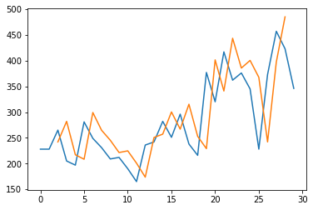

* Epoch = 5000，Model 3，5000_plot：

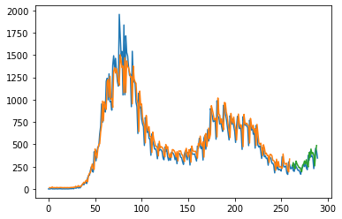

* Epoch = 5000，Model 3，5000_predict&real：

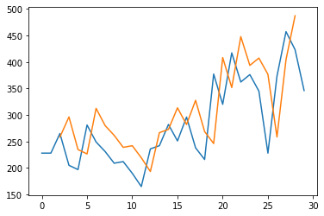

* Epoch = 5000，Model 4，5000_plot：

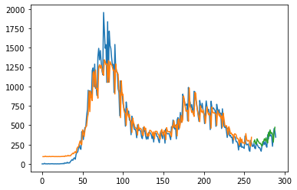

* Epoch = 5000，Model 4，5000_predict&real：

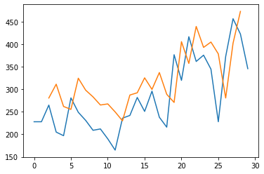

屏東縣：

* 疫情折線圖：

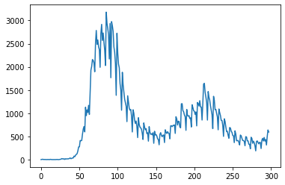

* 確診人數acf 24期 (acf_24)：

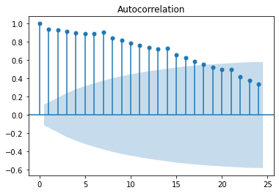

* 確診人數pacf 24期 (pacf_24)：

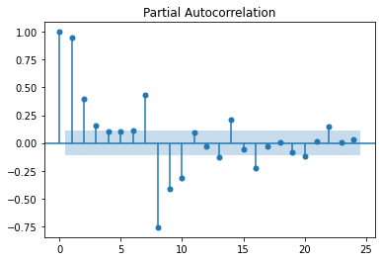

**RMSE (均方根誤差)

|  |  |  |  |  |
| --- | --- | --- | --- | --- |
|  | Model 1 | Model 2 | Model 3 | Model 4 |
| 1000 | Train RMSE：  256.29 RMSE  Test RMSE：  256.29 RMSE | Train RMSE：  256.78 RMSE  Test RMSE：  108.39 RMSE | Train RMSE：  245.73 RMSE  Test RMSE：  111.45 RMSE | Train RMSE：  260.25 RMSE  Test RMSE：  147.73 RMSE |
| 5000 | Train RMSE：  254.30 RMSE  Test RMSE：  107.05 RMSE | Train RMSE：  255.08 RMSE  Test RMSE：  107.72 RMSE | Train RMSE：  243.50 RMSE  Test RMSE：  107.17 RMSE | Train RMSE：  257.71 RMSE  Test RMSE：  106.71 RMSE |
| AVG | Train RMSE：  255.295 RMSE  Test RMSE：  181.67 RMSE | Train RMSE：  255.93 RMSE  Test RMSE：  108.055 RMSE | Train RMSE：  244.615 RMSE  Test RMSE：  109.31 RMSE | Train RMSE：  258.98 RMSE  Test RMSE：  127.22 RMSE |

* Epoch = 1000，Model 1，1000_plot：

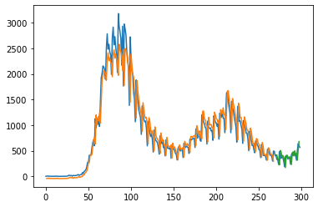

* Epoch = 1000，Model 1，1000_predict&real：

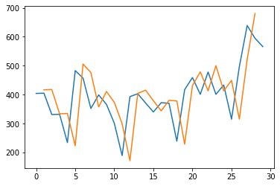

* Epoch = 1000，Model 2，1000_plot：

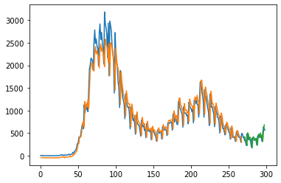

* Epoch = 1000，Model 2，1000_predict&real：

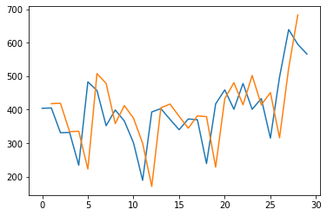

* Epoch = 1000，Model 3，1000_plot：

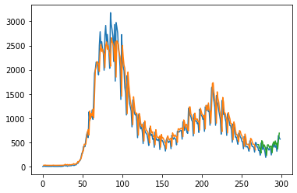

* Epoch = 1000，Model 3，1000_predict&real：

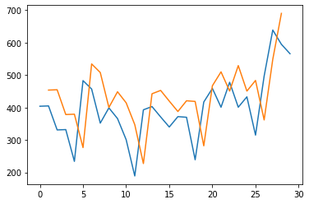

* Epoch = 1000，Model 4，1000_plot：

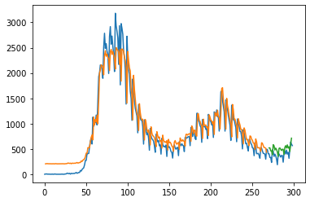

* Epoch = 1000，Model 4，1000_predict&real：

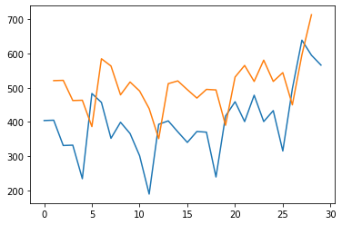

* Epoch = 5000，Model 1，5000_plot：

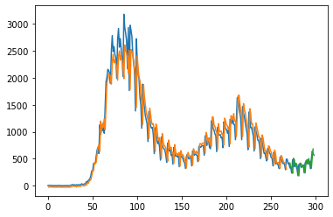

* Epoch = 5000，Model 1，5000_predict&real：

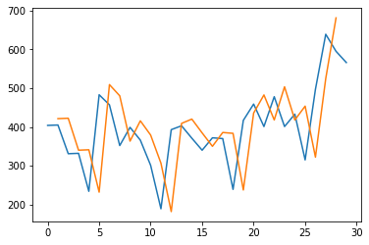

* Epoch = 5000，Model 2，5000_plot：

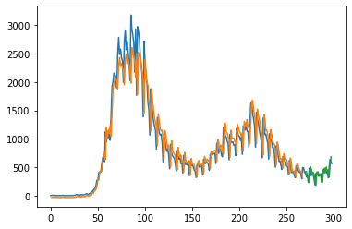

* Epoch = 5000，Model 2，5000_predict&real：

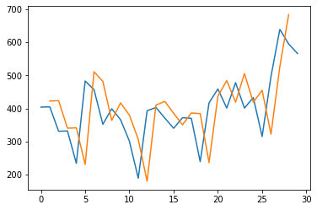

* Epoch = 5000，Model 3，5000_plot：

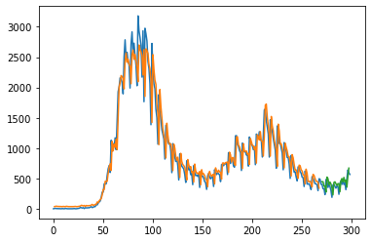

* Epoch = 5000，Model 3，5000_predict&real：

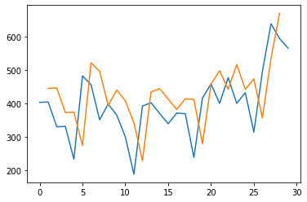

* Epoch = 5000，Model 4，5000_plot：

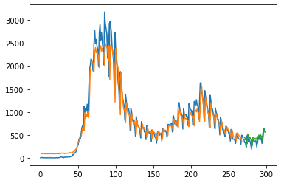

* Epoch = 5000，Model 4，5000_predict&real：

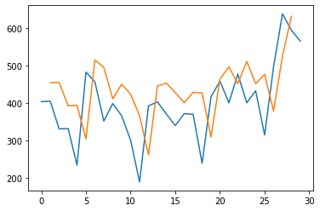

苗栗縣：

* 疫情折線圖：

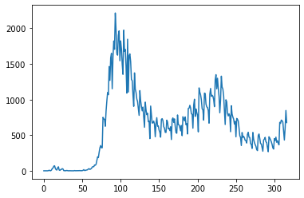

* 確診人數acf 24期 (acf_24)：

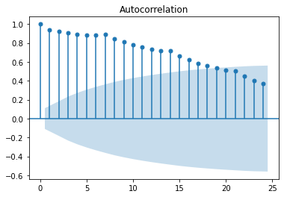

* 確診人數pacf 24期 (pacf_24)：

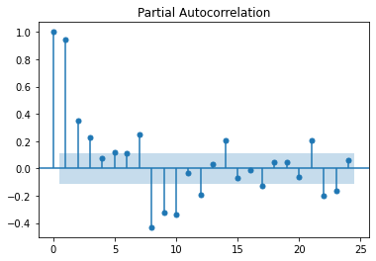

**RMSE (均方根誤差)

|  |  |  |  |  |
| --- | --- | --- | --- | --- |
|  | Model 1 | Model 2 | Model 3 | Model 4 |
| 1000 | Train RMSE：  166.79 RMSE  Test RMSE：  112.25 RMSE | Train RMSE：  166.32 RMSE  Test RMSE：  111.89 RMSE | Train RMSE：  165.24 RMSE  Test RMSE：  107.09 RMSE | Train RMSE：  175.29 RMSE  Test RMSE：  104.66 RMSE |
| 5000 | Train RMSE：  166.84 RMSE  Test RMSE：  112.28 RMSE | Train RMSE：  166.60 RMSE  Test RMSE：  112.23 RMSE | Train RMSE：  165.83 RMSE  Test RMSE：  107.90 RMSE | Train RMSE：  176.89 RMSE  Test RMSE：  102.04 RMSE |
| AVG | Train RMSE：  166.815 RMSE  Test RMSE：  112.265 RMSE | Train RMSE：  166.61 RMSE  Test RMSE：  112.06 RMSE | Train RMSE：  165.535 RMSE  Test RMSE：  107.495 RMSE | Train RMSE：  176.09 RMSE  Test RMSE：  103.35 RMSE |

* Epoch = 1000，Model 1，1000_plot：

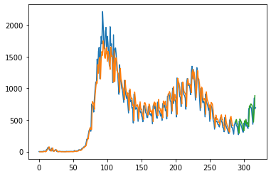

* Epoch = 1000，Model 1，1000_predict&real：

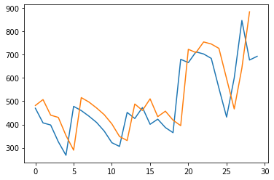

* Epoch = 1000，Model 2，1000_plot：

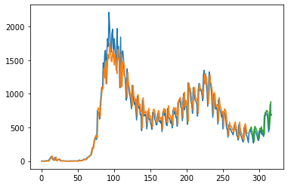

* Epoch = 1000，Model 2，1000_predict&real：

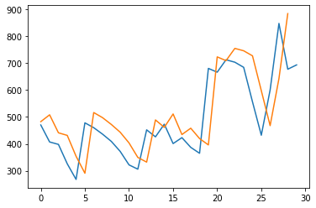

* Epoch = 1000，Model 3，1000_plot：

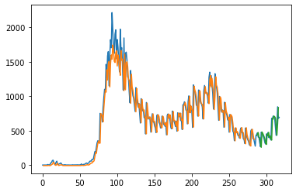

* Epoch = 1000，Model 3，1000_predict&real：

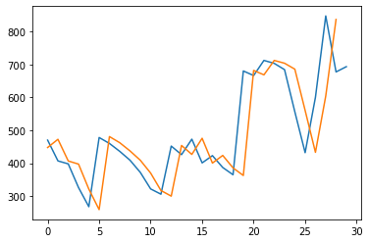

* Epoch = 1000，Model 4，1000_plot：

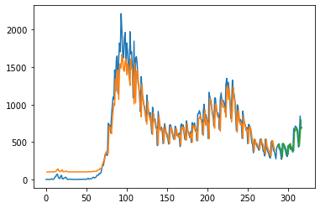

* Epoch = 1000，Model 4，1000_predict&real：

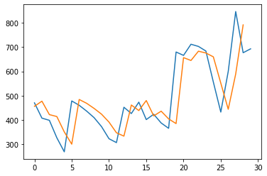

* Epoch = 5000，Model 1，5000_plot：



* Epoch = 5000，Model 1，5000_predict&real：



* Epoch = 5000，Model 2，5000_plot：



* Epoch = 5000，Model 2，5000_predict&real：



* Epoch = 5000，Model 3，5000_plot：



* Epoch = 5000，Model 3，5000_predict&real：



* Epoch = 5000，Model 4，5000_plot：



* Epoch = 5000，Model 4，5000_predict&real：



桃園市：

* 疫情折線圖：

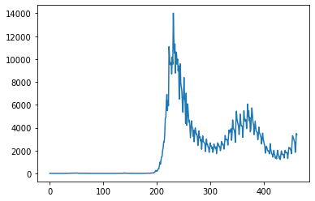

* 確診人數acf 24期 (acf_24)：

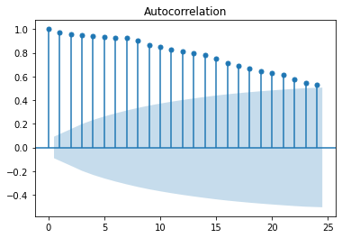

* 確診人數pacf 24期 (pacf_24)：

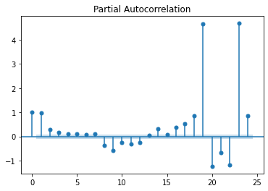

**RMSE (均方根誤差)

|  |  |  |  |  |
| --- | --- | --- | --- | --- |
|  | Model 1 | Model 2 | Model 3 | Model 4 |
| 1000 | Train RMSE：  648.98 RMSE  Test RMSE：  385.07 RMSE | Train RMSE：  645.19 RMSE  Test RMSE：  382.97 RMSE | Train RMSE：  631.13 RMSE  Test RMSE：  377.30 RMSE | Train RMSE：  670.03 RMSE  Test RMSE：  363.97 RMSE |
| 5000 | Train RMSE：  641.71 RMSE  Test RMSE：  381.22 RMSE | Train RMSE：  644.90 RMSE  Test RMSE：  384.13 RMSE | Train RMSE：  629.10 RMSE  Test RMSE：  380.26 RMSE | Train RMSE：  693.74 RMSE  Test RMSE：  385.60 RMSE |
| AVG | Train RMSE：  645.345 RMSE  Test RMSE：  383.145 RMSE | Train RMSE：  645.045 RMSE  Test RMSE：  383.55 RMSE | Train RMSE：  630.115 RMSE  Test RMSE：  378.78 RMSE | Train RMSE：  681.885 RMSE  Test RMSE：  374.785 RMSE |

* Epoch = 1000，Model 1，1000_plot：

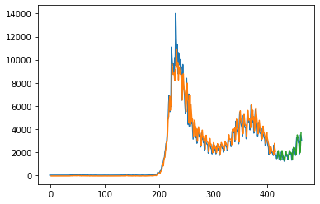

* Epoch = 1000，Model 1，1000_predict&real：

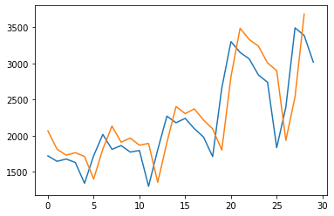

* Epoch = 1000，Model 2，1000_plot：

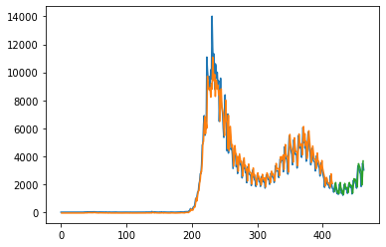

* Epoch = 1000，Model 2，1000_predict&real：

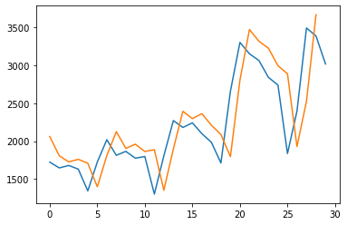

* Epoch = 1000，Model 3，1000_plot：

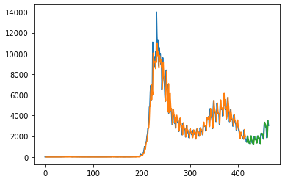

* Epoch = 1000，Model 3，1000_predict&real：

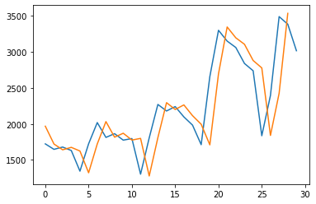

* Epoch = 1000，Model 4，1000_plot：

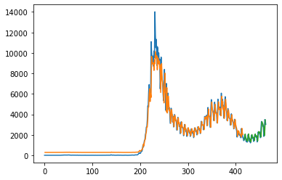

* Epoch = 1000，Model 4，1000_predict&real：

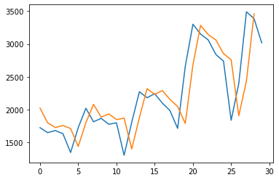

* Epoch = 5000，Model 1，5000_plot：

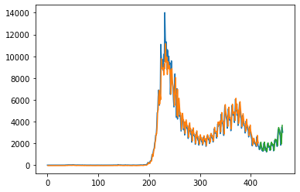

* Epoch = 5000，Model 1，5000_predict&real：

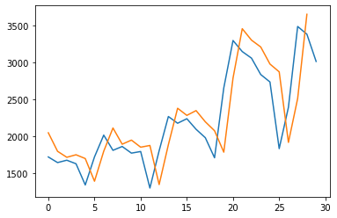

* Epoch = 5000，Model 2，5000_plot：

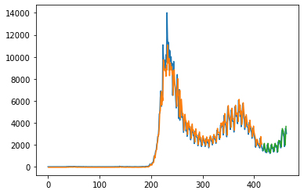

* Epoch = 5000，Model 2，5000_predict&real：

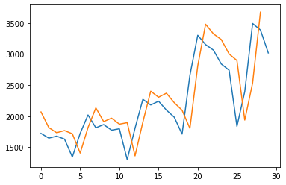

* Epoch = 5000，Model 3，5000_plot：

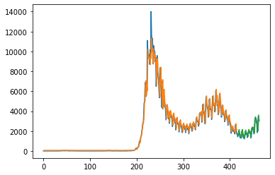

* Epoch = 5000，Model 3，5000_predict&real：

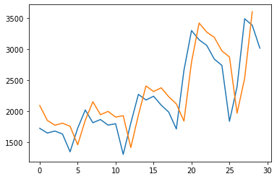

* Epoch = 5000，Model 4，5000_plot：

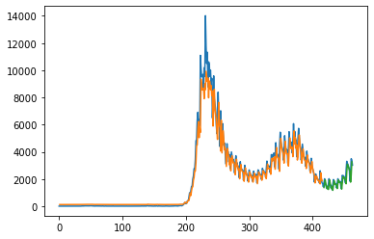

* Epoch = 5000，Model 4，5000_predict&real：

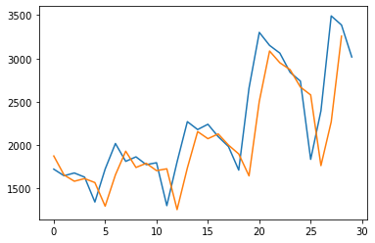

高雄市：

* 疫情折線圖：

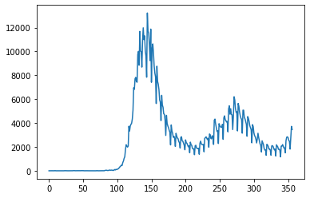

* 確診人數acf 24期 (acf_24)：

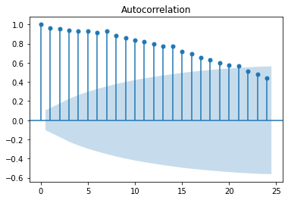

* 確診人數pacf 24期 (pacf_24)：

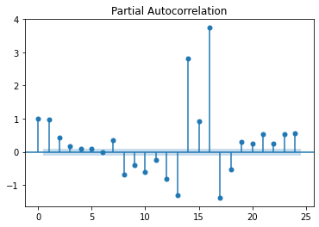

**RMSE (均方根誤差)

|  |  |  |  |  |
| --- | --- | --- | --- | --- |
|  | Model 1 | Model 2 | Model 3 | Model 4 |
| 1000 | Train RMSE：  816.52 RMSE  Test RMSE：  479.13 RMSE | Train RMSE：  816.71 RMSE  Test RMSE：  480.18 RMSE | Train RMSE：  766.11 RMSE  Test RMSE：  454.92 RMSE | Train RMSE：  831.37 RMSE  Test RMSE：  485.82 RMSE |
| 5000 | Train RMSE：  804.45 RMSE  Test RMSE：  473.09 RMSE | Train RMSE：  811.92 RMSE  Test RMSE：  479.77 RMSE | Train RMSE：  764.92 RMSE  Test RMSE：  452.38 RMSE | Train RMSE：  834.28 RMSE  Test RMSE：  463.51 RMSE |
| AVG | Train RMSE：  810.485 RMSE  Test RMSE：  476.11 RMSE | Train RMSE：  814.315 RMSE  Test RMSE：  479 975 RMSE | Train RMSE：  765.515 RMSE  Test RMSE：  453.65 RMSE | Train RMSE：  832.825 RMSE  Test RMSE：  474.665 RMSE |

* Epoch = 1000，Model 1，1000_plot：

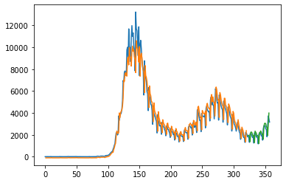

* Epoch = 1000，Model 1，1000_predict&real：

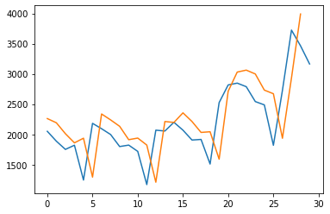

* Epoch = 1000，Model 2，1000_plot：

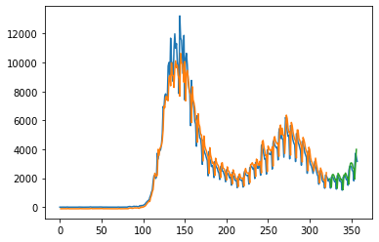

* Epoch = 1000，Model 2，1000_predict&real：

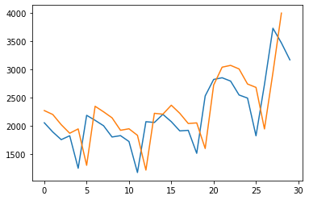

* Epoch = 1000，Model 3，1000_plot：

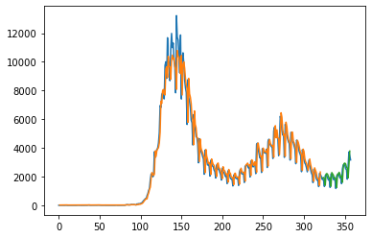

* Epoch = 1000，Model 3，1000_predict&real：

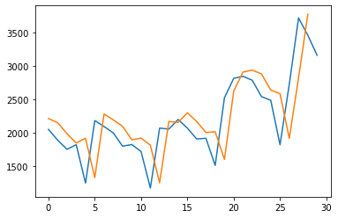

* Epoch = 1000，Model 4，1000_plot：

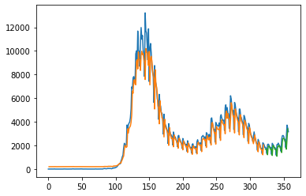

* Epoch = 1000，Model 4，1000_predict&real：

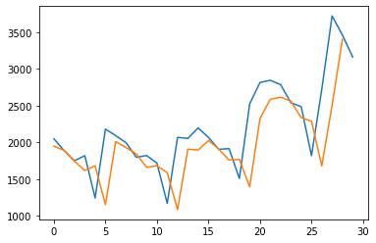

* Epoch = 5000，Model 1，5000_plot：

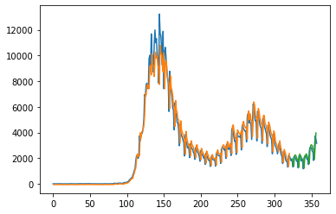

* Epoch = 5000，Model 1，5000_predict&real：

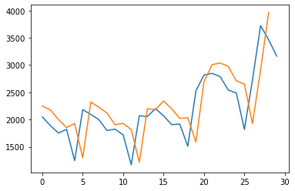

* Epoch = 5000，Model 2，5000_plot：

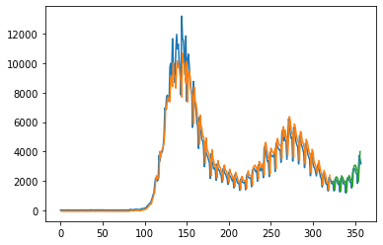

* Epoch = 5000，Model 2，5000_predict&real：

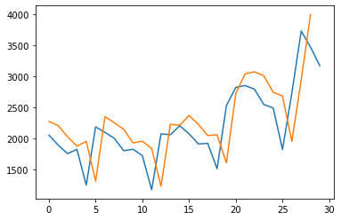

* Epoch = 5000，Model 3，5000_plot：

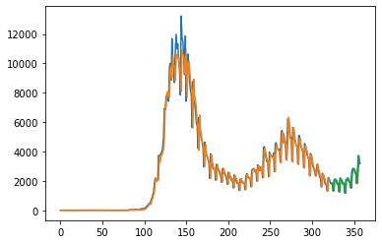

* Epoch = 5000，Model 3，5000_predict&real：

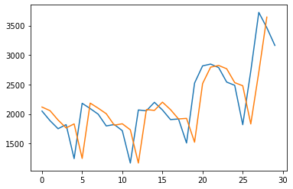

* Epoch = 5000，Model 4，5000_plot：

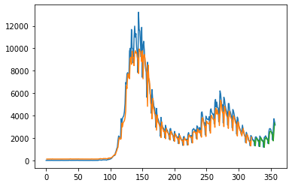

* Epoch = 5000，Model 4，5000_predict&real：

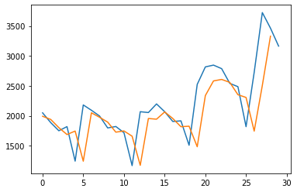

基隆市：

* 疫情折線圖：

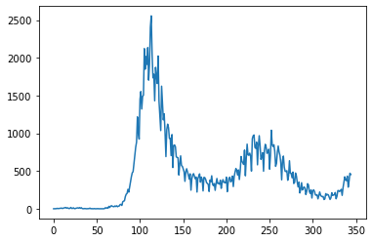

* 確診人數acf 24期 (acf_24)：

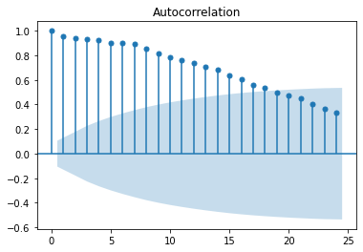

* 確診人數pacf 24期 (pacf_24)：

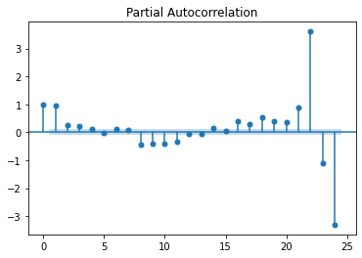

**RMSE (均方根誤差)

|  |  |  |  |  |
| --- | --- | --- | --- | --- |
|  | Model 1 | Model 2 | Model 3 | Model 4 |
| 1000 | Train RMSE：  146.75 RMSE  Test RMSE：  57.07 RMSE | Train RMSE：  146.80 RMSE  Test RMSE：  57.13 RMSE | Train RMSE：  144.64 RMSE  Test RMSE：  68.25 RMSE | Train RMSE：  152.48 RMSE  Test RMSE：  82.15 RMSE |
| 5000 | Train RMSE：  145.91 RMSE  Test RMSE：  56.85 RMSE | Train RMSE：  146.14 RMSE  Test RMSE：  56.97 RMSE | Train RMSE：  139.07 RMSE  Test RMSE：  55.59 RMSE | Train RMSE：  148.35 RMSE  Test RMSE：  68.51 RMSE |
| AVG | Train RMSE：  146.33 RMSE  Test RMSE：  56.96 RMSE | Train RMSE：  146.47 RMSE  Test RMSE：  57.05 RMSE | Train RMSE：  141.855 RMSE  Test RMSE：  61.92 RMSE | Train RMSE：  150.415 RMSE  Test RMSE：  75.33 RMSE |

* Epoch = 1000，Model 1，1000_plot：

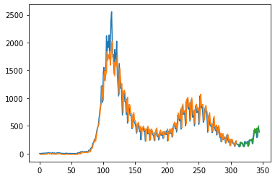

* Epoch = 1000，Model 1，1000_predict&real：

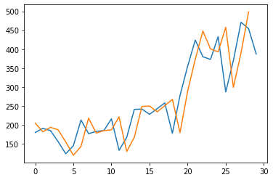

* Epoch = 1000，Model 2，1000_plot：

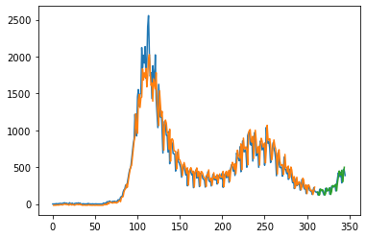

* Epoch = 1000，Model 2，1000_predict&real：

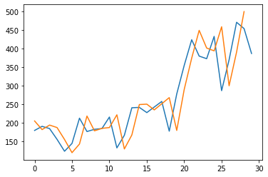

* Epoch = 1000，Model 3，1000_plot：

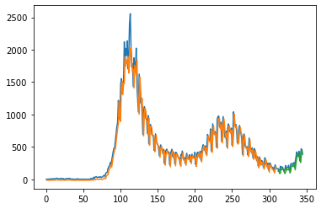

* Epoch = 1000，Model 3，1000_predict&real：

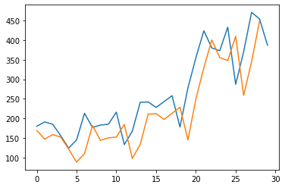

* Epoch = 1000，Model 4，1000_plot：

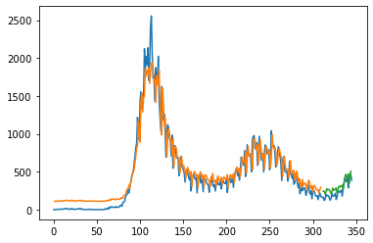

* Epoch = 1000，Model 4，1000_predict&real：

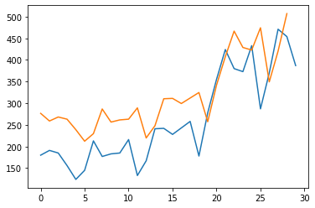

* Epoch = 5000，Model 1，5000_plot：

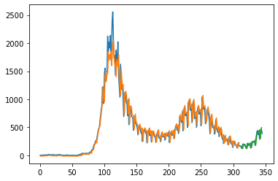

* Epoch = 5000，Model 1，5000_predict&real：

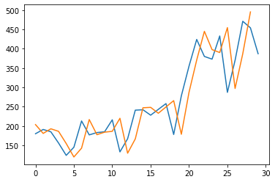

* Epoch = 5000，Model 2，5000_plot：

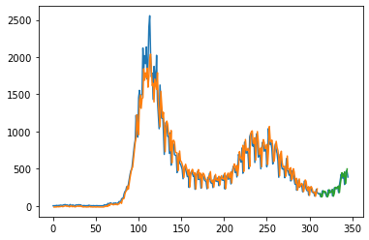

* Epoch = 5000，Model 2，5000_predict&real：

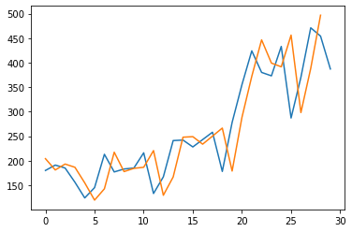

* Epoch = 5000，Model 3，5000_plot：

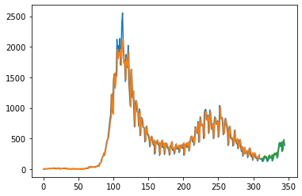

* Epoch = 5000，Model 3，5000_predict&real：

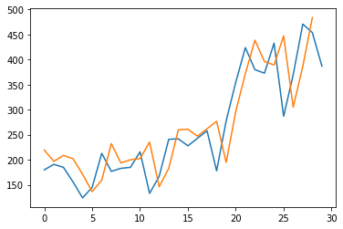

* Epoch = 5000，Model 4，5000_plot：

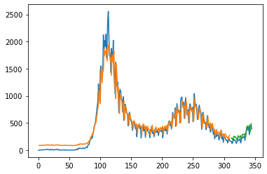

* Epoch = 5000，Model 4，5000_predict&real：

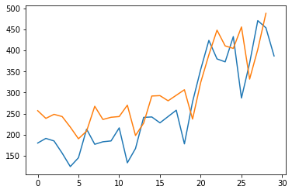

連江縣：

* 疫情折線圖：

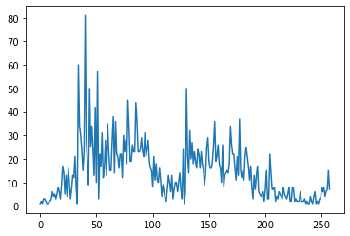

* 確診人數acf 24期 (acf_24)：

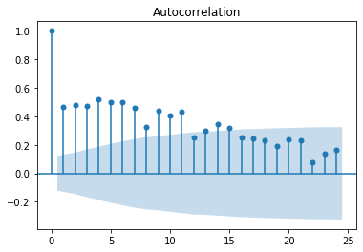

* 確診人數pacf 24期 (pacf_24)：

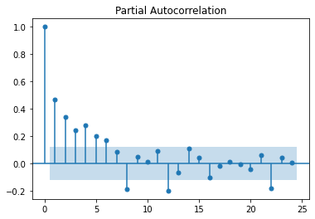

**RMSE (均方根誤差)

|  |  |  |  |  |
| --- | --- | --- | --- | --- |
|  | Model 1 | Model 2 | Model 3 | Model 4 |
| 1000 | Train RMSE：  11.27 RMSE  Test RMSE：  10.44 RMSE | Train RMSE：  11.07 RMSE  Test RMSE：  9.72 RMSE | Train RMSE：  11.24 RMSE  Test RMSE：  9.82 RMSE | Train RMSE：  10.58 RMSE  Test RMSE：  7.96 RMSE |
| 5000 | Train RMSE：  10.73 RMSE  Test RMSE：  6.58 RMSE | Train RMSE：  10.74 RMSE  Test RMSE：  6.63 RMSE | Train RMSE：  10.43 RMSE  Test RMSE：  5.66 RMSE | Train RMSE：  10.44 RMSE  Test RMSE：  6.86 RMSE |
| AVG | Train RMSE：  11 RMSE  Test RMSE：  8.51 RMSE | Train RMSE：  10.905 RMSE  Test RMSE：  8.175 RMSE | Train RMSE：  10.835 RMSE  Test RMSE：  7.74 RMSE | Train RMSE：  10.51 RMSE  Test RMSE：  7.41 RMSE |

* Epoch = 1000，Model 1，1000_plot：

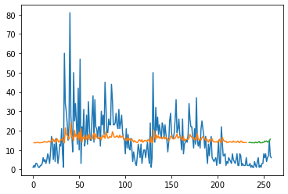

* Epoch = 1000，Model 1，1000_predict&real：

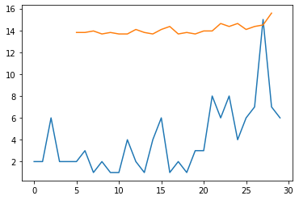

* Epoch = 1000，Model 2，1000_plot：

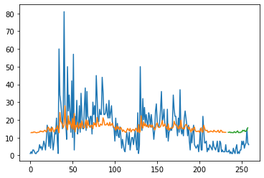

* Epoch = 1000，Model 2，1000_predict&real：

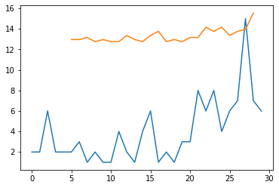

* Epoch = 1000，Model 3，1000_plot：

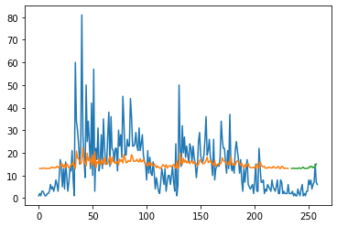

* Epoch = 1000，Model 3，1000_predict&real：

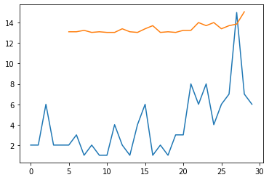

* Epoch = 1000，Model 4，1000_plot：

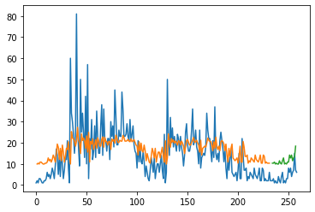

* Epoch = 1000，Model 4，1000_predict&real：

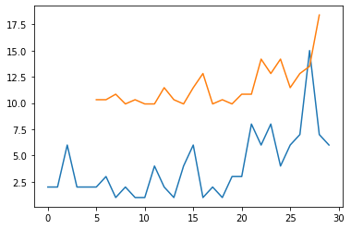

* Epoch = 5000，Model 1，5000_plot：

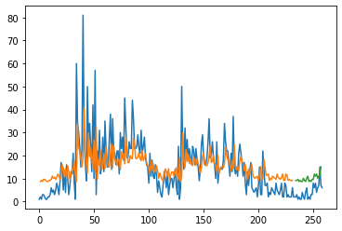

* Epoch = 5000，Model 1，5000_predict&real：

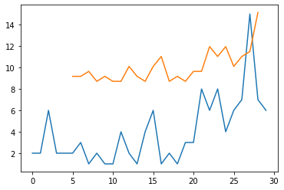

* Epoch = 5000，Model 2，5000_plot：

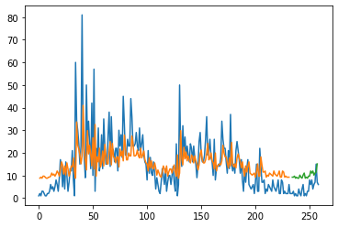

* Epoch = 5000，Model 2，5000_predict&real：

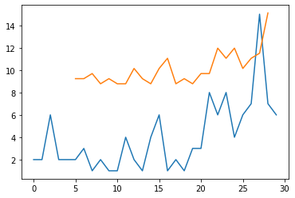

* Epoch = 5000，Model 3，5000_plot：

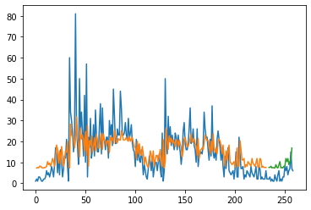

* Epoch = 5000，Model 3，5000_predict&real：

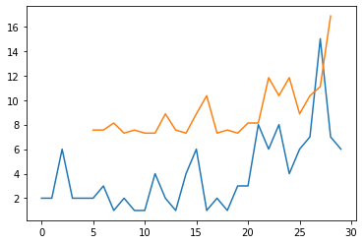

* Epoch = 5000，Model 4，5000_plot：

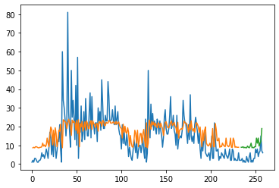

* Epoch = 5000，Model 4，5000_predict&real：

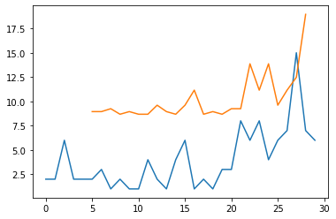

雲林縣：

* 疫情折線圖：

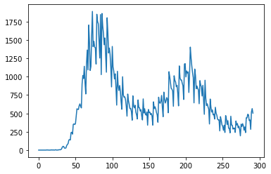

* 確診人數acf 24期 (acf_24)：

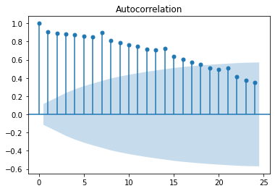

* 確診人數pacf 24期 (pacf_24)：

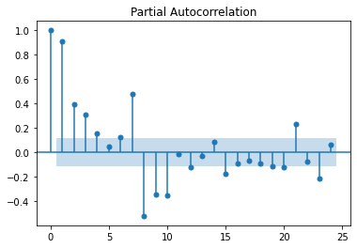

**RMSE (均方根誤差)

|  |  |  |  |  |
| --- | --- | --- | --- | --- |
|  | Model 1 | Model 2 | Model 3 | Model 4 |
| 1000 | Train RMSE：  187.52 RMSE  Test RMSE：  94.13 RMSE | Train RMSE：  187.47 RMSE  Test RMSE：  94.29 RMSE | Train RMSE：  187.21 RMSE  Test RMSE：  101.06 RMSE | Train RMSE：  192.42 RMSE  Test RMSE：  84.50 RMSE |
| 5000 | Train RMSE：  187.15 RMSE  Test RMSE：  93.13 RMSE | Train RMSE：  187.30 RMSE  Test RMSE：  93.93 RMSE | Train RMSE：  185.30 RMSE  Test RMSE：  97.13 RMSE | Train RMSE：  189.14 RMSE  Test RMSE：  113.33 RMSE |
| AVG | Train RMSE：  187.335 RMSE  Test RMSE：  93.63 RMSE | Train RMSE：  187.385 RMSE  Test RMSE：  94.11 RMSE | Train RMSE：  186.255 RMSE  Test RMSE：  99.095 RMSE | Train RMSE：  190.78 RMSE  Test RMSE：  98.915 RMSE |

* Epoch = 1000，Model 1，1000_plot：

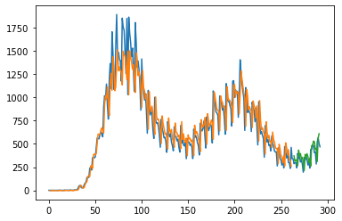

* Epoch = 1000，Model 1，1000_predict&real：

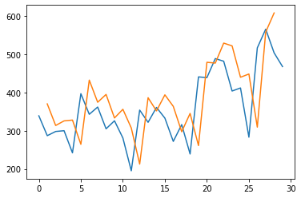

* Epoch = 1000，Model 2，1000_plot：

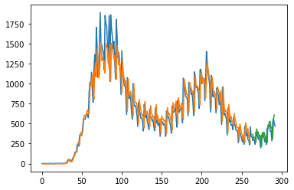

* Epoch = 1000，Model 2，1000_predict&real：

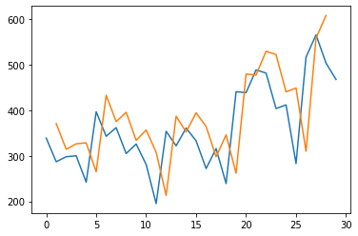

* Epoch = 1000，Model 3，1000_plot：

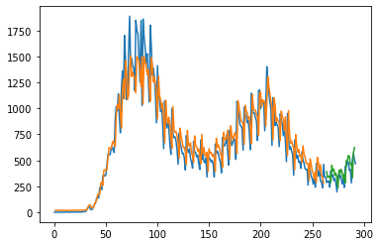

* Epoch = 1000，Model 3，1000_predict&real：

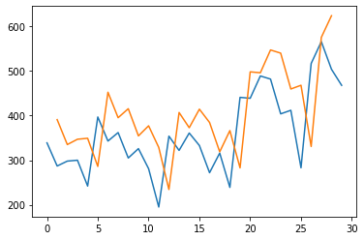

* Epoch = 1000，Model 4，1000_plot：

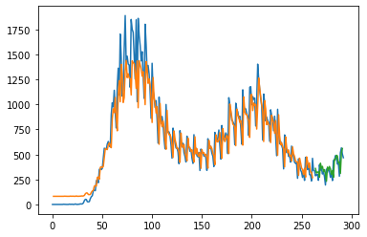

* Epoch = 1000，Model 4，1000_predict&real：

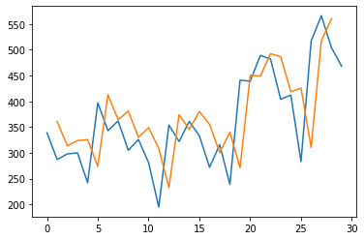

* Epoch = 5000，Model 1，5000_plot：

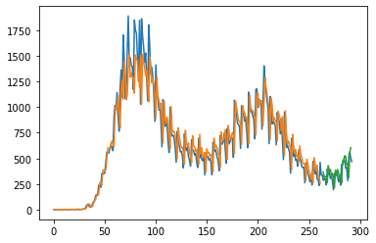

* Epoch = 5000，Model 1，5000_predict&real：

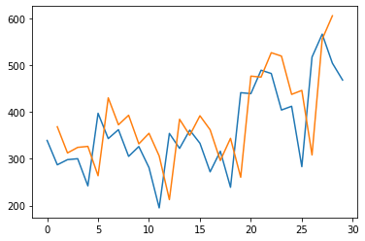

* Epoch = 5000，Model 2，5000_plot：

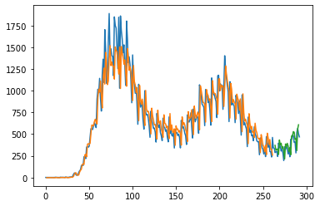

* Epoch = 5000，Model 2，5000_predict&real：

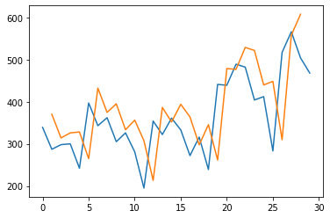

* Epoch = 5000，Model 3，5000_plot：

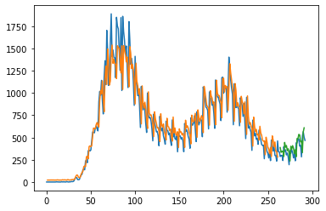

* Epoch = 5000，Model 3，5000_predict&real：

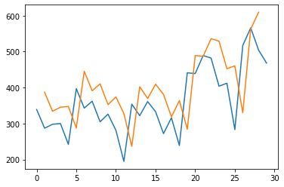

* Epoch = 5000，Model 4，5000_plot：

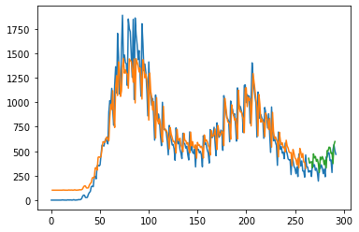

* Epoch = 5000，Model 4，5000_predict&real：

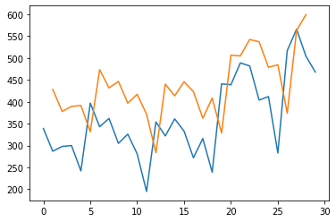

新北市：

* 疫情折線圖：

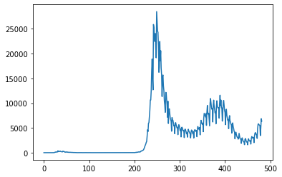

* 確診人數acf 24期 (acf_24)：

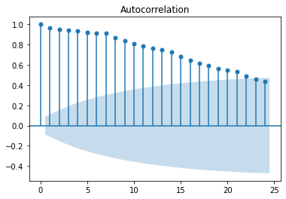

* 確診人數pacf 24期 (pacf_24)：

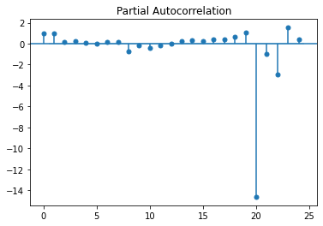

**RMSE (均方根誤差)

|  |  |  |  |  |
| --- | --- | --- | --- | --- |
|  | Model 1 | Model 2 | Model 3 | Model 4 |
| 1000 | Train RMSE：  1398.11 RMSE  Test RMSE：  771.46 RMSE | Train RMSE：  1400.30 RMSE  Test RMSE：  774.41 RMSE | Train RMSE：  1339.98 RMSE  Test RMSE：  751.86 RMSE | Train RMSE：  1445.96 RMSE  Test RMSE：  784.99 RMSE |
| 5000 | Train RMSE：  1382.41 RMSE  Test RMSE：  765.02 RMSE | Train RMSE：  1390.49 RMSE  Test RMSE：  770.90 RMSE | Train RMSE：  1333.26 RMSE  Test RMSE：  768.20 RMSE | Train RMSE：  1458.54 RMSE  Test RMSE：  824.36 RMSE |
| AVG | Train RMSE：  1390.26 RMSE  Test RMSE：  768.24 RMSE | Train RMSE：  1395.395 RMSE  Test RMSE：  772.655 RMSE | Train RMSE：  2336.62 RMSE  Test RMSE：  760.03 RMSE | Train RMSE：  1452.25 RMSE  Test RMSE：  804.675 RMSE |

* Epoch = 1000，Model 1，1000_plot：

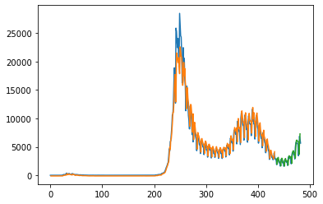

* Epoch = 1000，Model 1，1000_predict&real：

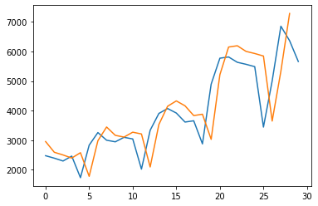

* Epoch = 1000，Model 2，1000_plot：

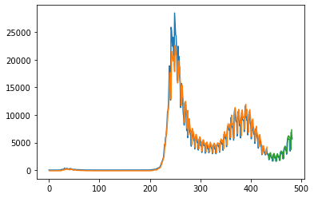

* Epoch = 1000，Model 2，1000_predict&real：

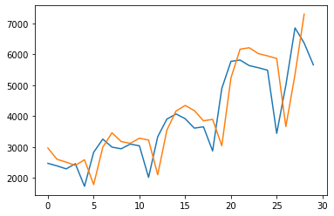

* Epoch = 1000，Model 3，1000_plot：

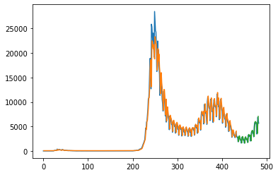

* Epoch = 1000，Model 3，1000_predict&real：

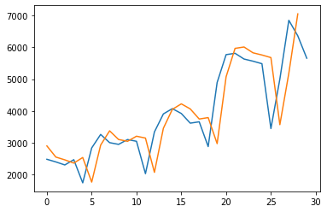

* Epoch = 1000，Model 4，1000_plot：

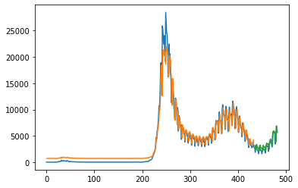

* Epoch = 1000，Model 4，1000_predict&real：

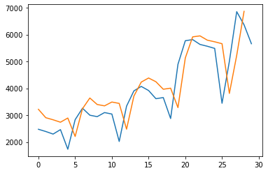

* Epoch = 5000，Model 1，5000_plot：

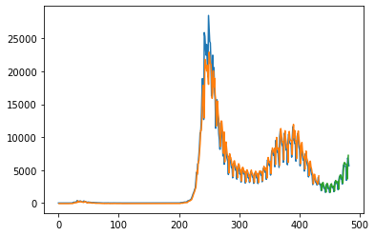

* Epoch = 5000，Model 1，5000_predict&real：

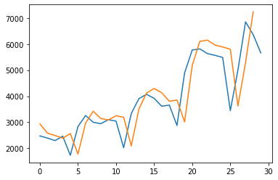

* Epoch = 5000，Model 2，5000_plot：

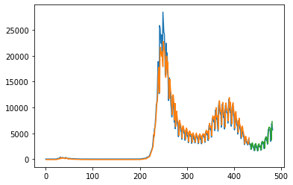

* Epoch = 5000，Model 2，5000_predict&real：

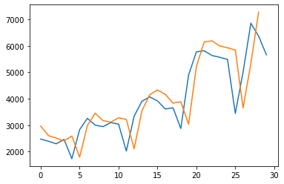

* Epoch = 5000，Model 3，5000_plot：

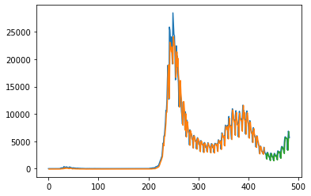

* Epoch = 5000，Model 3，5000_predict&real：

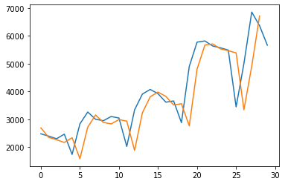

* Epoch = 5000，Model 4，5000_plot：

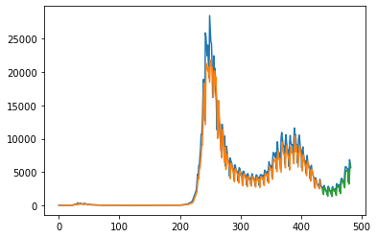

* Epoch = 5000，Model 4，5000_predict&real：

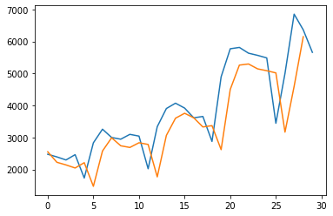

新竹市：

* 疫情折線圖：

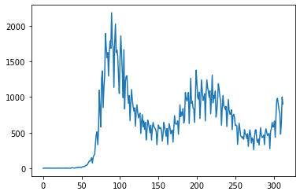

* 確診人數acf 24期 (acf_24)：

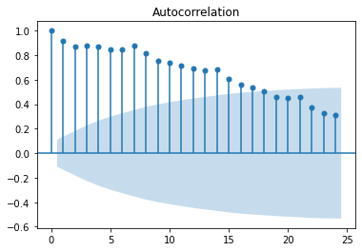

* 確診人數pacf 24期 (pacf_24)：

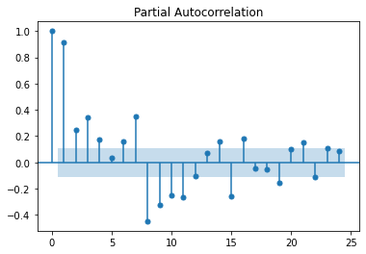

**RMSE (均方根誤差)

|  |  |  |  |  |
| --- | --- | --- | --- | --- |
|  | Model 1 | Model 2 | Model 3 | Model 4 |
| 1000 | Train RMSE：  185.26 RMSE  Test RMSE：  148.90 RMSE | Train RMSE：  185.12 RMSE  Test RMSE：  148.74 RMSE | Train RMSE：  186.45 RMSE  Test RMSE：  153.61 RMSE | Train RMSE：  201.37 RMSE  Test RMSE：  162.01 RMSE |
| 5000 | Train RMSE：  185.21 RMSE  Test RMSE：  148.74 RMSE | Train RMSE：  185.06 RMSE  Test RMSE：  148.55 RMSE | Train RMSE：  184.99 RMSE  Test RMSE：  148.35 RMSE | Train RMSE：  193.26 RMSE  Test RMSE：  150.82 RMSE |
| AVG | Train RMSE：  185.235 RMSE  Test RMSE：  148.82 RMSE | Train RMSE：  285.09 RMSE  Test RMSE：  148.645 RMSE | Train RMSE：  185.72 RMSE  Test RMSE：  150.98 RMSE | Train RMSE：  197.315 RMSE  Test RMSE：  156.415 RMSE |

* Epoch = 1000，Model 1，1000_plot：

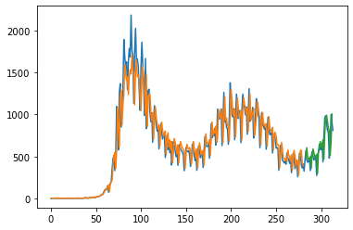

* Epoch = 1000，Model 1，1000_predict&real：

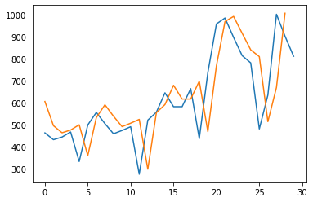

* Epoch = 1000，Model 2，1000_plot：

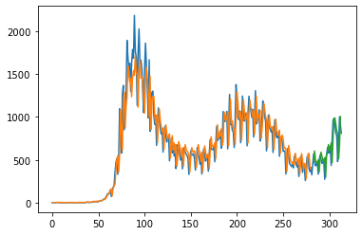

* Epoch = 1000，Model 2，1000_predict&real：

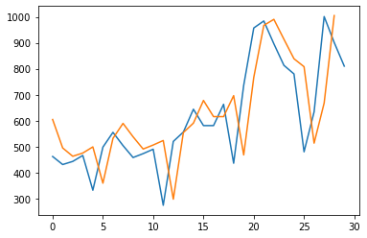

* Epoch = 1000，Model 3，1000_plot：

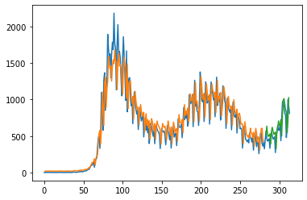

* Epoch = 1000，Model 3，1000_predict&real：

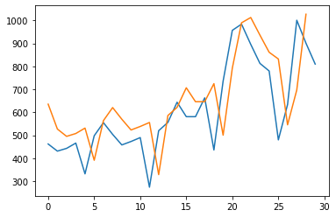

* Epoch = 1000，Model 4，1000_plot：

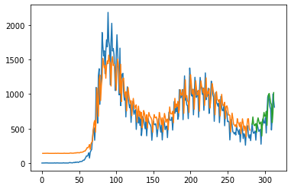

* Epoch = 1000，Model 4，1000_predict&real：

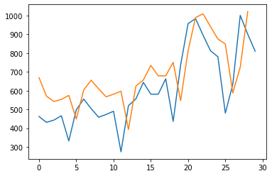

* Epoch = 5000，Model 1，5000_plot：

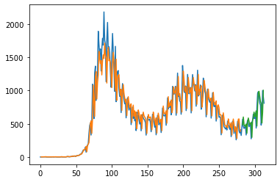

* Epoch = 5000，Model 1，5000_predict&real：

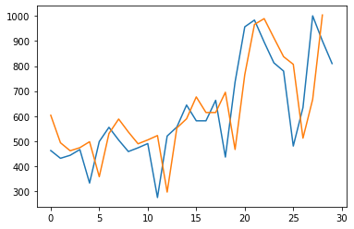

* Epoch = 5000，Model 2，5000_plot：

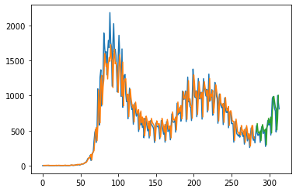

* Epoch = 5000，Model 2，5000_predict&real：

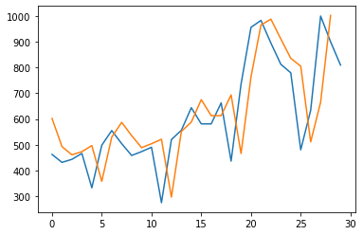

* Epoch = 5000，Model 3，5000_plot：

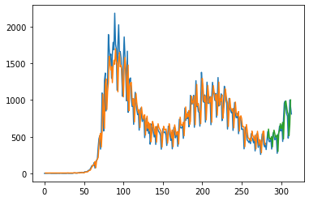

* Epoch = 5000，Model 3，5000_predict&real：

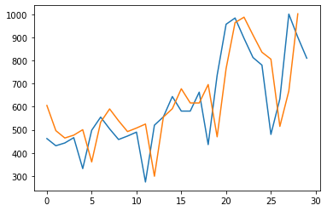

* Epoch = 5000，Model 4，5000_plot：

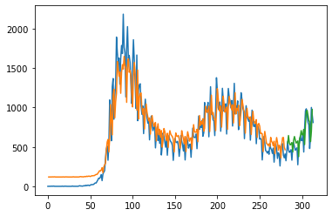

* Epoch = 5000，Model 4，5000_predict&real：

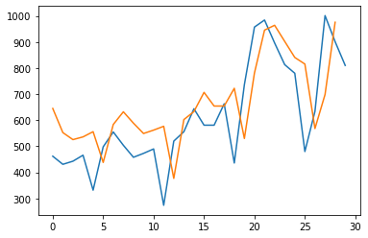

新竹縣：

* 疫情折線圖：

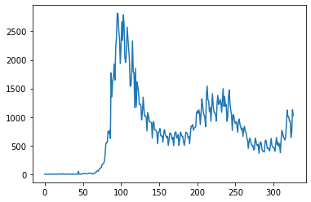

* 確診人數acf 24期 (acf_24)：

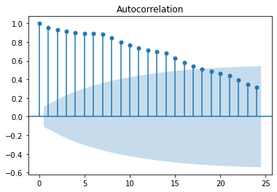

* 確診人數pacf 24期 (pacf_24)：

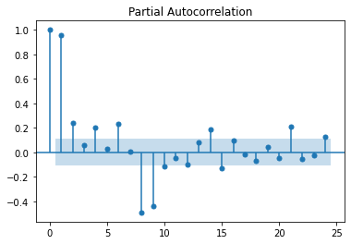

**RMSE (均方根誤差)

|  |  |  |  |  |
| --- | --- | --- | --- | --- |
|  | Model 1 | Model 2 | Model 3 | Model 4 |
| 1000 | Train RMSE：  190.97 RMSE  Test RMSE：  141.63 RMSE | Train RMSE：  189.54 RMSE  Test RMSE：  141.14 RMSE | Train RMSE：  181.03 RMSE  Test RMSE：  139.16 RMSE | Train RMSE：  221.61 RMSE  Test RMSE：  186.39 RMSE |
| 5000 | Train RMSE：  186.12 RMSE  Test RMSE：  139.80 RMSE | Train RMSE：  187.92 RMSE  Test RMSE：  140.11 RMSE | Train RMSE：  178.66 RMSE  Test RMSE：  137.01 RMSE | Train RMSE：  186.59 RMSE  Test RMSE：  131.21 RMSE |
| AVG | Train RMSE：  188.545 RMSE  Test RMSE：  140.715 RMSE | Train RMSE：  188.73 RMSE  Test RMSE：  140.625 RMSE | Train RMSE：  179.845 RMSE  Test RMSE：  138.085 RMSE | Train RMSE：  204.1 RMSE  Test RMSE：  158.8 RMSE |

* Epoch = 1000，Model 1，1000_plot：

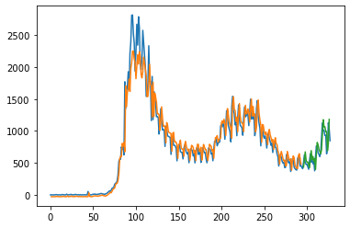

* Epoch = 1000，Model 1，1000_predict&real：

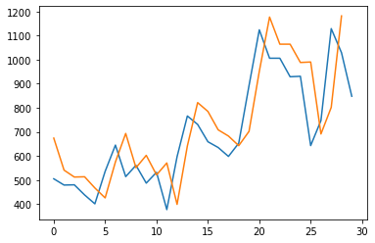

* Epoch = 1000，Model 2，1000_plot：

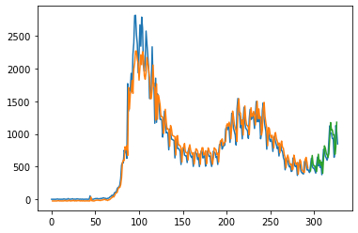

* Epoch = 1000，Model 2，1000_predict&real：

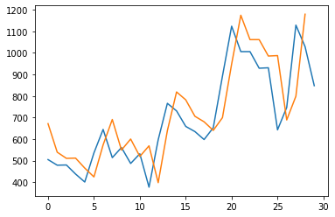

* Epoch = 1000，Model 3，1000_plot：

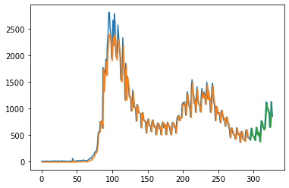

* Epoch = 1000，Model 3，1000_predict&real：

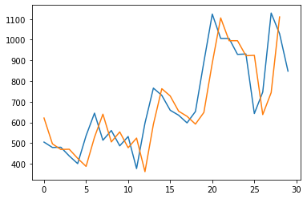

* Epoch = 1000，Model 4，1000_plot：

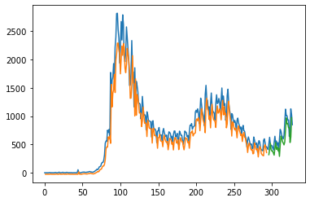

* Epoch = 1000，Model 4，1000_predict&real：

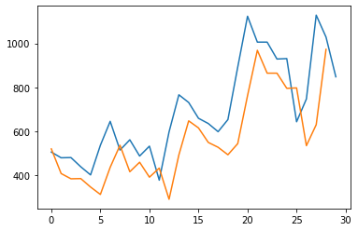

* Epoch = 5000，Model 1，5000_plot：

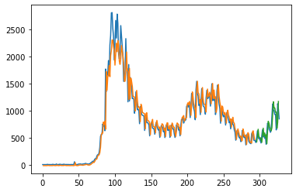

* Epoch = 5000，Model 1，5000_predict&real：

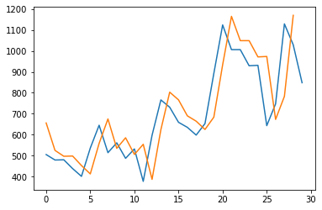

* Epoch = 5000，Model 2，5000_plot：

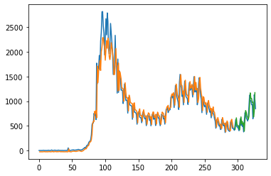

* Epoch = 5000，Model 2，5000_predict&real：

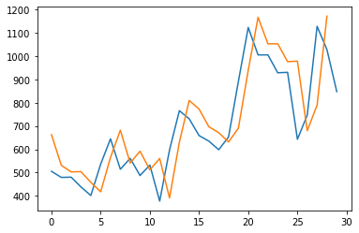

* Epoch = 5000，Model 3，5000_plot：

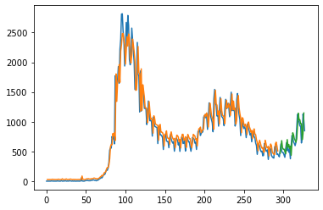

* Epoch = 5000，Model 3，5000_predict&real：

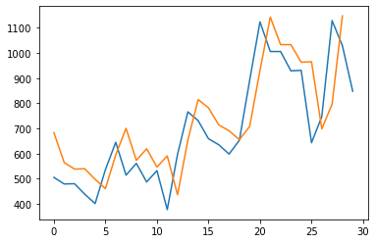

* Epoch = 5000，Model 4，5000_plot：

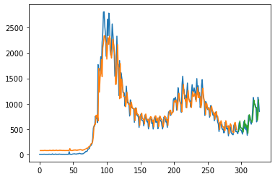

* Epoch = 5000，Model 4，5000_predict&real：

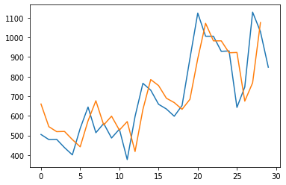

嘉義市：

* 疫情折線圖：

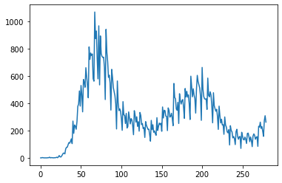

* 確診人數acf 24期 (acf_24)：

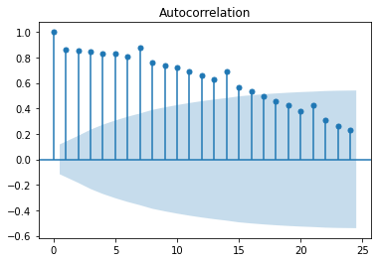

* 確診人數pacf 24期 (pacf_24)：

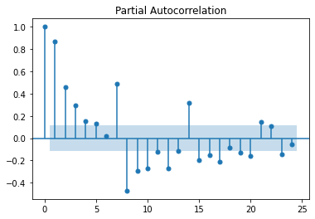

**RMSE (均方根誤差)

|  |  |  |  |  |
| --- | --- | --- | --- | --- |
|  | Model 1 | Model 2 | Model 3 | Model 4 |
| 1000 | Train RMSE：  108.22 RMSE  Test RMSE：  52.37 RMSE | Train RMSE：  108.20 RMSE  Test RMSE：  52.40 RMSE | Train RMSE：  108.09 RMSE  Test RMSE：  54.14 RMSE | Train RMSE：  118.94 RMSE  Test RMSE：  89.33 RMSE |
| 5000 | Train RMSE：  108.21 RMSE  Test RMSE：  52.72 RMSE | Train RMSE：  108.19 RMSE  Test RMSE：  52.70 RMSE | Train RMSE：  107.96 RMSE  Test RMSE：  54.98 RMSE | Train RMSE：  110.45 RMSE  Test RMSE：  56.58 RMSE |
| AVG | Train RMSE：  108.215 RMSE  Test RMSE：  52.545 RMSE | Train RMSE：  108.195 RMSE  Test RMSE：  52.55 RMSE | Train RMSE：  108.025 RMSE  Test RMSE：  54.56 RMSE | Train RMSE：  114.695 RMSE  Test RMSE：  72.955 RMSE |

* Epoch = 1000，Model 1，1000_plot：

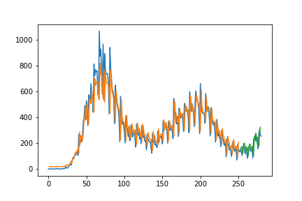

* Epoch = 1000，Model 1，1000_predict&real：

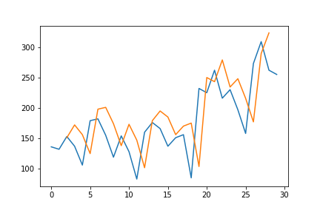

* Epoch = 1000，Model 2，1000_plot：

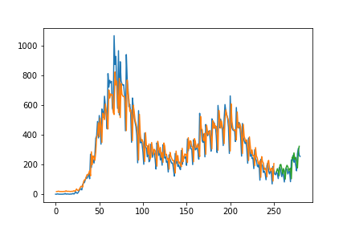

* Epoch = 1000，Model 2，1000_predict&real：

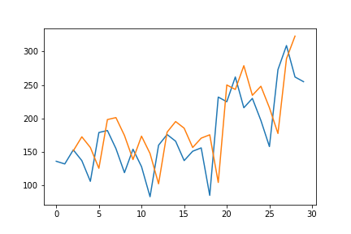

* Epoch = 1000，Model 3，1000_plot：

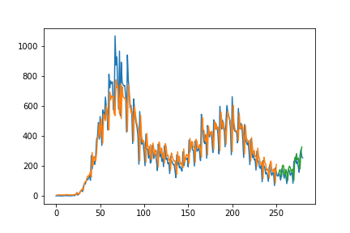

* Epoch = 1000，Model 3，1000_predict&real：

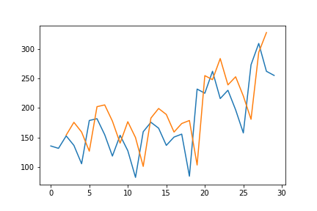

* Epoch = 1000，Model 4，1000_plot：

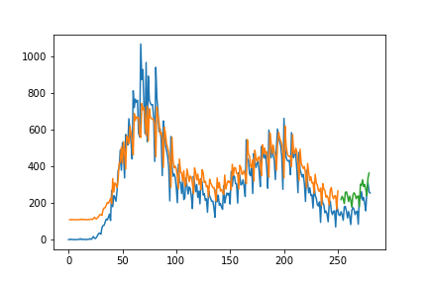

* Epoch = 1000，Model 4，1000_predict&real：

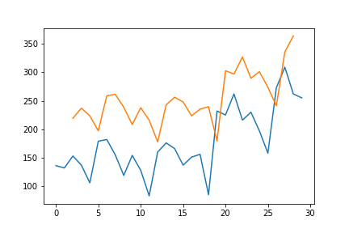

* Epoch = 5000，Model 1，5000_plot：

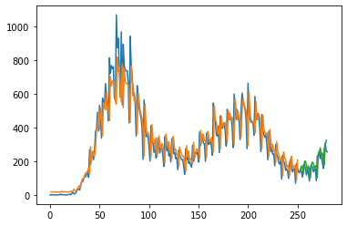

* Epoch = 5000，Model 1，5000_predict&real：

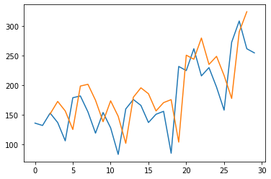

* Epoch = 5000，Model 2，5000_plot：

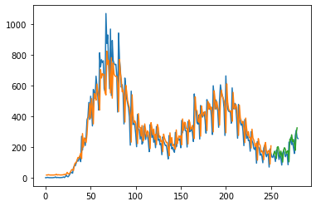

* Epoch = 5000，Model 2，5000_predict&real：

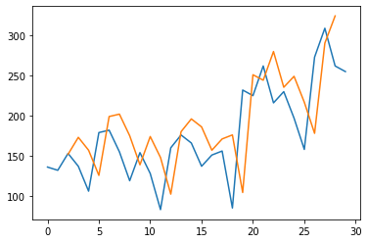

* Epoch = 5000，Model 3，5000_plot：

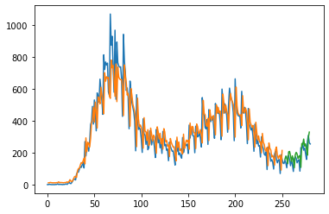

* Epoch = 5000，Model 3，5000_predict&real：

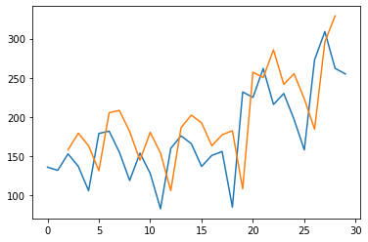

* Epoch = 5000，Model 4，5000_plot：

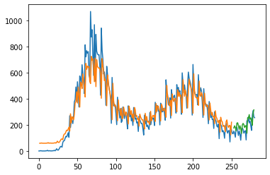

* Epoch = 5000，Model 4，5000_predict&real：

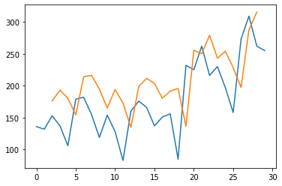

嘉義縣：

* 疫情折線圖：

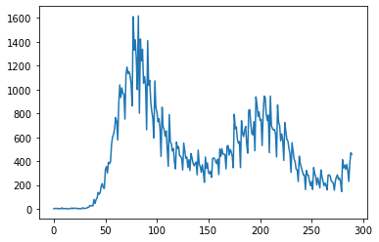

* 確診人數acf 24期 (acf_24)：

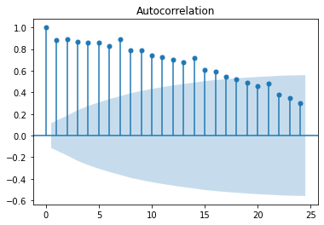

* 確診人數pacf 24期 (pacf_24)：

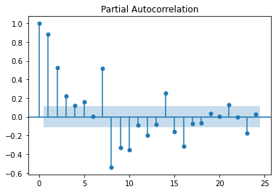

**RMSE (均方根誤差)

|  |  |  |  |  |
| --- | --- | --- | --- | --- |
|  | Model 1 | Model 2 | Model 3 | Model 4 |
| 1000 | Train RMSE：  156.99 RMSE  Test RMSE：  80.13 RMSE | Train RMSE：  156.97 RMSE  Test RMSE：  79.83 RMSE | Train RMSE：  156.53 RMSE  Test RMSE：  80.50 RMSE | Train RMSE：  160.62 RMSE  Test RMSE：  80.21 RMSE |
| 5000 | Train RMSE：  156.98 RMSE  Test RMSE：  80.04 RMSE | Train RMSE：  156.96 RMSE  Test RMSE：  79.59 RMSE | Train RMSE：  157.82 RMSE  Test RMSE：  78.41 RMSE | Train RMSE：  162.67 RMSE  Test RMSE：  75.54 RMSE |
| AVG | Train RMSE：  156.985 RMSE  Test RMSE：  80.085 RMSE | Train RMSE：  156.965 RMSE  Test RMSE：  79.71 RMSE | Train RMSE：  157.175 RMSE  Test RMSE：  79.455 RMSE | Train RMSE：  164.145 RMSE  Test RMSE：  77.875 RMSE |

* Epoch = 1000，Model 1，1000_plot：

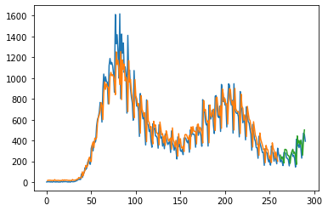

* Epoch = 1000，Model 1，1000_predict&real：

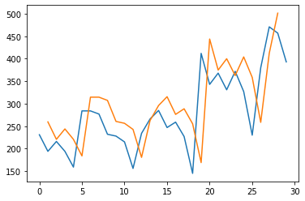

* Epoch = 1000，Model 2，1000_plot：

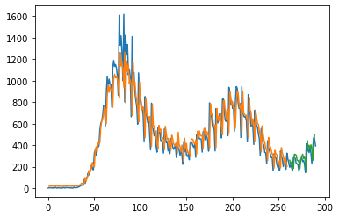

* Epoch = 1000，Model 2，1000_predict&real：

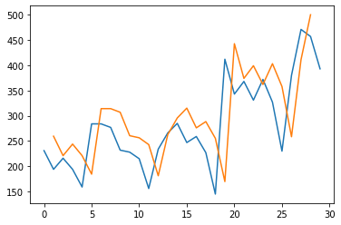

* Epoch = 1000，Model 3，1000_plot：

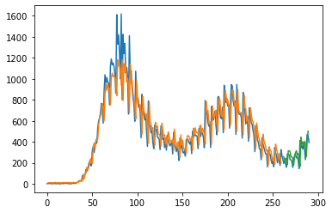

* Epoch = 1000，Model 3，1000_predict&real：

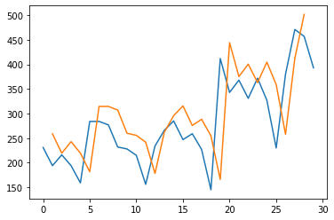

* Epoch = 1000，Model 4，1000_plot：

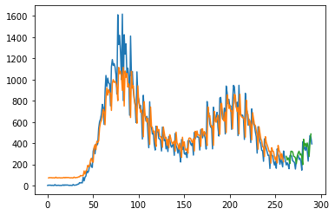

* Epoch = 1000，Model 4，1000_predict&real：

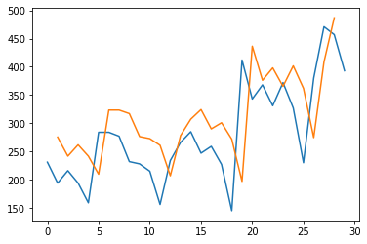

* Epoch = 5000，Model 1，5000_plot：

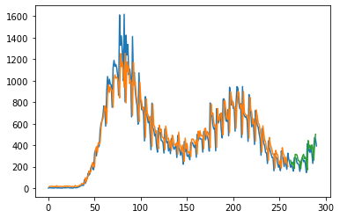

* Epoch = 5000，Model 1，5000_predict&real：

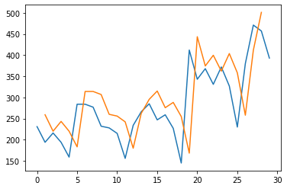

* Epoch = 5000，Model 2，5000_plot：

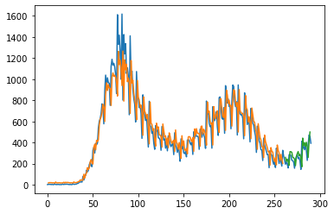

* Epoch = 5000，Model 2，5000_predict&real：

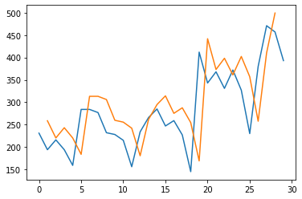

* Epoch = 5000，Model 3，5000_plot：

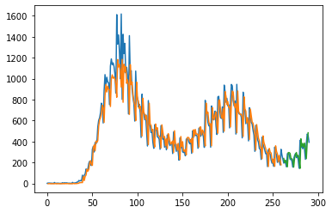

* Epoch = 5000，Model 3，5000_predict&real：

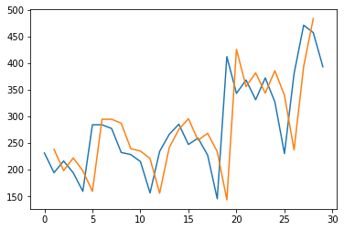

* Epoch = 5000，Model 4，5000_plot：

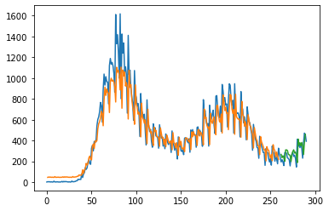

* Epoch = 5000，Model 4，5000_predict&real：

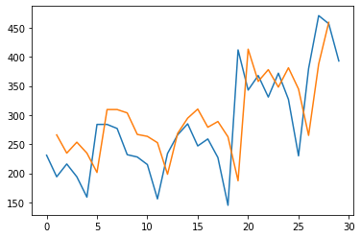

彰化縣：

* 疫情折線圖：

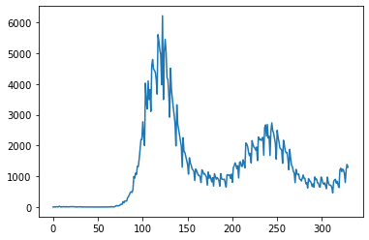

* 確診人數acf 24期 (acf_24)：

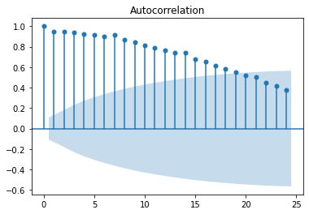

* 確診人數pacf 24期 (pacf_24)：

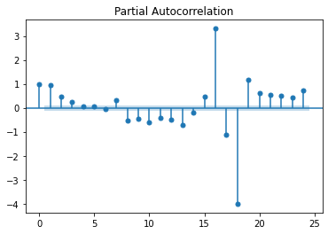

**RMSE (均方根誤差)

|  |  |  |  |  |
| --- | --- | --- | --- | --- |
|  | Model 1 | Model 2 | Model 3 | Model 4 |
| 1000 | Train RMSE：  402.16 RMSE  Test RMSE：  206.90 RMSE | Train RMSE：  401.10 RMSE  Test RMSE：  206.06 RMSE | Train RMSE：  390.17 RMSE  Test RMSE：  197.18 RMSE | Train RMSE：  440.61 RMSE  Test RMSE：  253.01 RMSE |
| 5000 | Train RMSE：  399.11 RMSE  Test RMSE：  202.28 RMSE | Train RMSE：  400.42 RMSE  Test RMSE：  203.80 RMSE | Train RMSE：  388.01 RMSE  Test RMSE：  192.61 RMSE | Train RMSE：  399.12 RMSE  Test RMSE：  184.94 RMSE |
| AVG | Train RMSE：  220.635 RMSE  Test RMSE：  204.59 RMSE | Train RMSE：  400.76 RMSE  Test RMSE：  204.93 RMSE | Train RMSE：  389.09 RMSE  Test RMSE：  194.895 RMSE | Train RMSE：  419.865 RMSE  Test RMSE：  218.975 RMSE |

* Epoch = 1000，Model 1，1000_plot：

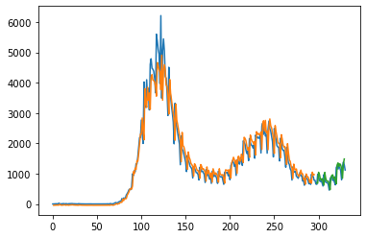

* Epoch = 1000，Model 1，1000_predict&real：

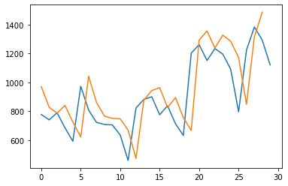

* Epoch = 1000，Model 2，1000_plot：

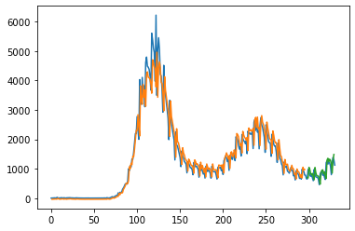

* Epoch = 1000，Model 2，1000_predict&real：

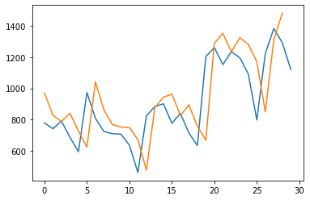

* Epoch = 1000，Model 3，1000_plot：

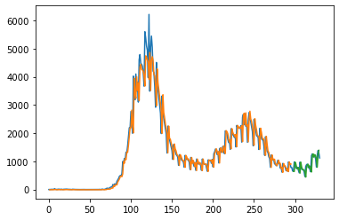

* Epoch = 1000，Model 3，1000_predict&real：

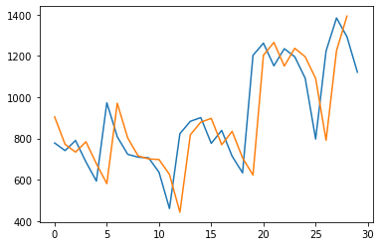

* Epoch = 1000，Model 4，1000_plot：

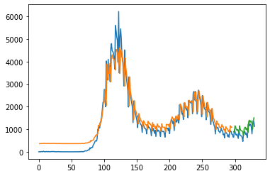

* Epoch = 1000，Model 4，1000_predict&real：

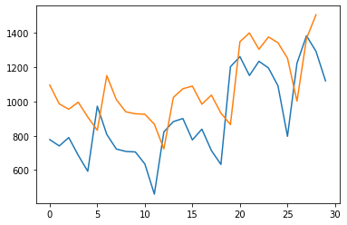

* Epoch = 5000，Model 1，5000_plot：

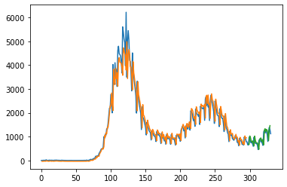

* Epoch = 5000，Model 1，5000_predict&real：

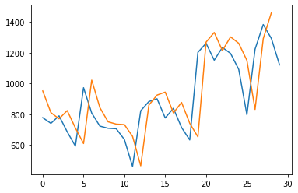

* Epoch = 5000，Model 2，5000_plot：

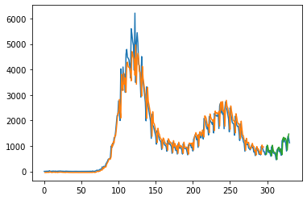

* Epoch = 5000，Model 2，5000_predict&real：

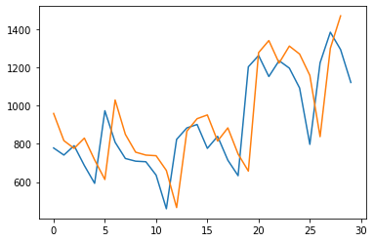

* Epoch = 5000，Model 3，5000_plot：

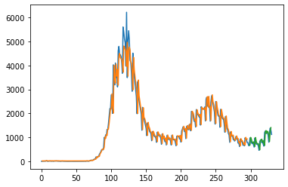

* Epoch = 5000，Model 3，5000_predict&real：

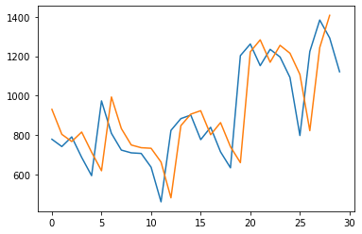

* Epoch = 5000，Model 4，5000_plot：

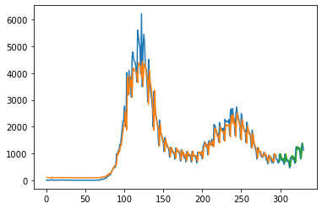

* Epoch = 5000，Model 4，5000_predict&real：

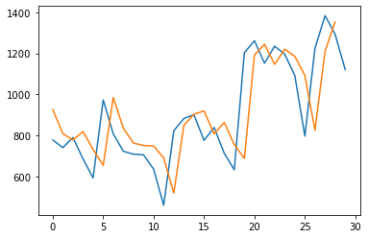

澎湖縣：

* 疫情折線圖：

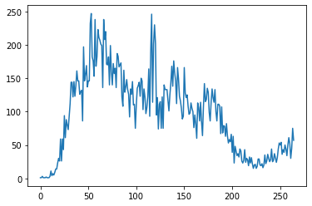

* 確診人數acf 24期 (acf_24)：

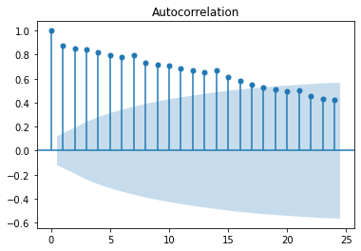

* 確診人數pacf 24期 (pacf_24)：

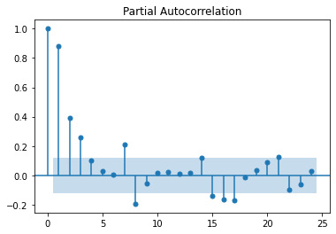

**RMSE (均方根誤差)

|  |  |  |  |  |
| --- | --- | --- | --- | --- |
|  | Model 1 | Model 2 | Model 3 | Model 4 |
| 1000 | Train RMSE：  30.49 RMSE  Test RMSE：  12.30 RMSE | Train RMSE：  28.51 RMSE  Test RMSE：  14.30 RMSE | Train RMSE：  28.60 RMSE  Test RMSE：  14.75 RMSE | Train RMSE：  28.59 RMSE  Test RMSE：  14.77 RMSE |
| 5000 | Train RMSE：  28.57 RMSE  Test RMSE：  14.26 RMSE | Train RMSE：  28.58 RMSE  Test RMSE：  14.21 RMSE | Train RMSE：  28.49 RMSE  Test RMSE：  15.06 RMSE | Train RMSE：  29.99 RMSE  Test RMSE：  19.69 RMSE |
| AVG | Train RMSE：  29.53 RMSE  Test RMSE：  13.28 RMSE | Train RMSE：  28.545 RMSE  Test RMSE：  14.255 RMSE | Train RMSE：  18.545 RMSE  Test RMSE：  14.905 RMSE | Train RMSE：  29.29 RMSE  Test RMSE：  17.23 RMSE |

* Epoch = 1000，Model 1，1000_plot：

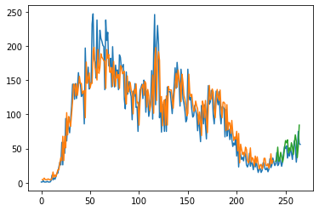

* Epoch = 1000，Model 1，1000_predict&real：

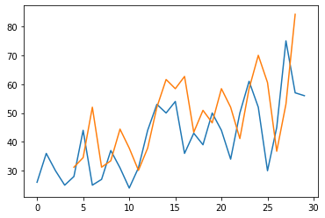

* Epoch = 1000，Model 2，1000_plot：

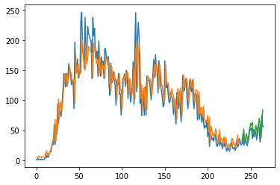

* Epoch = 1000，Model 2，1000_predict&real：

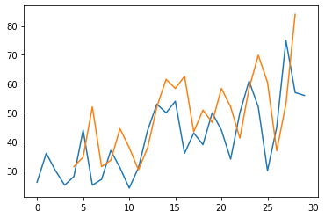

* Epoch = 1000，Model 3，1000_plot：

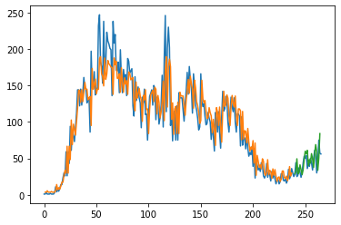

* Epoch = 1000，Model 3，1000_predict&real：

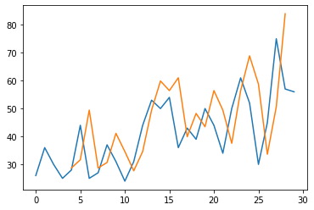

* Epoch = 1000，Model 4，1000_plot：

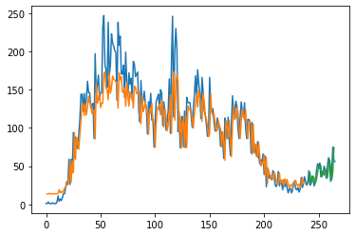

* Epoch = 1000，Model 4，1000_predict&real：

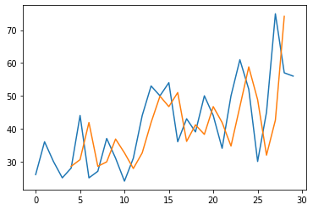

* Epoch = 5000，Model 1，5000_plot：

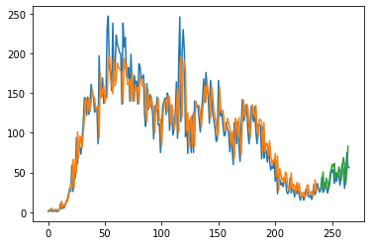

* Epoch = 5000，Model 1，5000_predict&real：

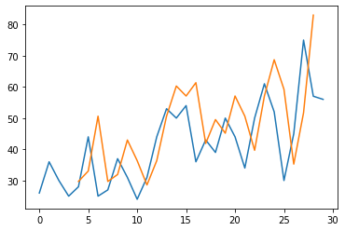

* Epoch = 5000，Model 2，5000_plot：

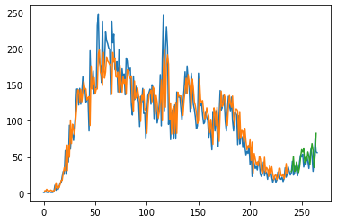

* Epoch = 5000，Model 2，5000_predict&real：

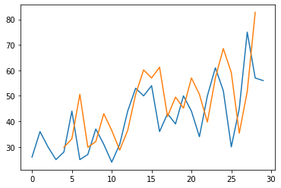

* Epoch = 5000，Model 3，5000_plot：

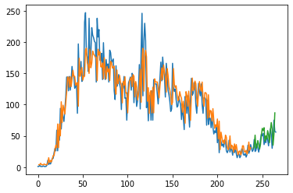

* Epoch = 5000，Model 3，5000_predict&real：

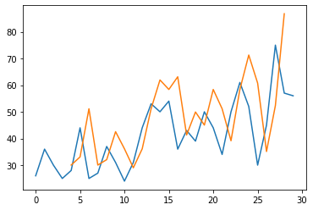

* Epoch = 5000，Model 4，5000_plot：

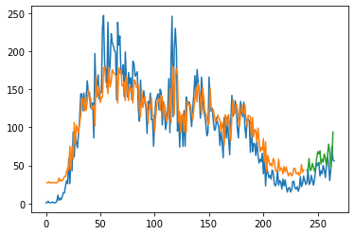

* Epoch = 5000，Model 4，5000_predict&real：

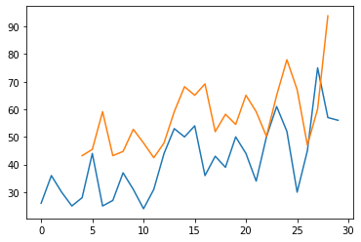

Up to the top.